


HỌC VIỆN CÔNG NGHỆ BƯU CHÍNH VIỄN THÔNG
KHOA ……….
----------

BÁO CÁO
THỰC TẬP TỐT NGHIỆP
Đơn vị:

Giảng viên hướng dẫn:
Sinh viên thực hiện:
Mã sinh viên:
Lớp:

Hà Nội, 202…

LỜI MỞ ĐẦU

-------------------------------.
Thực hiện nhiệm vụ học tập của nhà trường trong đợt thực tập tốt nghiệp, được sự đồng ý của ban lãnh đạo Khoa đào tạo và -------------- Bám sát đề cương của Khoa đưa ra, những lý luận và kiến thức đã học. Trong quá trình thực tập em đã được trau dồi thêm kiến thức về ------------- cũng như cơ cấu và tình hình hoạt động của công ty.
Được sự tận tình giúp đỡ hướng dẫn của ----------cùng với sự giúp đỡ của giáo viên hướng dẫn ---------- và nỗ lực trong học tập, tìm tòi học hỏi, em đã hoàn thành báo cáo thực tập tốt nghiệp của mình.
Báo cáo này gồm 2 phần chính:
- Phần I: Báo cáo thực tập tại công ty
- Phần II: Báo cáo chuyên sâu
Trong quá trình thực hiện báo cáo, tuy đã cố gắng nhưng em vẫn còn những hạn chế về thời gian tìm hiểu, kiến thức cũng như là kinh nghiệm và vẫn còn nhiều sai sót. Em rất mong được nhận những ý kiến đóng góp và nhận xét của ------ để em có thể hoàn thiện hơn.

LỜI CẢM ƠN

Để hoàn thành được báo cáo thực tập tốt nghiệp này thì em xin cảm ơn tới phía ban lãnh đạo --------------- đã tạo điều kiện cho em được thực tập tại đây. Ngoài ra, em cảm ơn ------- đã luôn nhiệt tình chỉ dẫn, giảng dạy cho em những kiến thức về ------ để em có thể hoàn thiện hơn.
Em xin gửi lời cảm ơn tới ban lãnh đạo Học viện, Khoa đào tạo đã thiết lập khung chương trình có môn học “Thực tập” để em có thể vận dụng những kiến thức học được trên giảng đường áp dụng vào công việc và được tham quan, tìm hiểu về môi trường doanh nghiệp.
Em xin gửi lời cảm ơn sâu sắc và chân thành tới giảng viên hướng dẫn -----. Nhờ---- luôn dìu dắt, giúp đỡ và chỉ bảo tận tình cho em để hoàn thành tốt Thực tập.
Em xin chân thành cảm ơn!

Hà Nội, ngày ---- tháng --- năm ---

CHƯƠNG 1: GIỚI THIỆU CHUNG
1.1. Bối cảnh và lý do chọn đề tài
Trong những năm gần đây, xu hướng chuyển đổi số trong ngành giáo dục đã và đang diễn ra mạnh mẽ. Theo định hướng của Bộ Giáo dục và Đào tạo, việc ứng dụng công nghệ thông tin vào công tác quản lý học đường không còn là giải pháp hỗ trợ đơn thuần, mà đã trở thành yêu cầu bắt buộc nhằm nâng cao năng lực quản lý, tối ưu hóa vận hành và đảm bảo tính minh bạch trong môi trường giáo dục.
Tuy nhiên, thực tế tại các trường học, cơ sở giáo dục hiện nay cho thấy công tác quản lý thông tin học sinh, hồ sơ giáo viên, thời khóa biểu, điểm số và các hoạt động nội bộ vẫn còn phụ thuộc nhiều vào sổ sách truyền thống hoặc các công cụ rời rạc như Excel. Điều này khiến dữ liệu khó đồng bộ, mất thời gian tra cứu và hạn chế tương tác trực tuyến giữa nhà trường, giáo viên và phụ huynh.
Xuất phát từ thực tế đó, đề tài "Xây dựng Website quản lý trường học" được thực với các mục tiệu:
Cung cấp nền tảng quản lý trực tuyến dễ sử dụng, thân thiện cho người học sinh và giảng viên.
Số hóa và tự động hóa các quy trình quản lý hành chính, nhân sự và đào tạo trong nhà trường.
1.2. Mục tiêu của đề tài
Đề tài "Xây dựng website quản lý trường học" được thực hiện nhằm đạt được các mục tiêu cụ thể sau:
- Xây dựng hệ thống quản lý tập trung: Hỗ trợ lưu trữ, xử lý và đồng bộ hóa toàn bộ dữ liệu học đường bao gồm hồ sơ học sinh, thông tin giáo viên, danh sách lớp học và kết quả học tập.
- Tối ưu hóa trải nghiệm người dùng: Đảm bảo giao diện trực quan, dễ thao tác, có khả năng hiển thị tương thích tốt trên cả máy tính (Desktop) và thiết bị di động (Mobile).
- Phân quyền chức năng rõ ràng và bảo mật: Hỗ trợ đầy đủ các phân hệ chức năng dành cho từng đối tượng cụ thể:
  - Quản trị viên (Admin): Quản lý toàn bộ người dùng, cấu hình năm học, lớp học và phê duyệt thông tin.
  - Giáo viên: Quản lý lớp chủ nhiệm, cập nhật thời khóa biểu, nhập điểm và theo dõi hạnh kiểm của học sinh.
  - Học sinh: Tra cứu kết quả học tập, thời khóa biểu, lịch thi và nhận các thông báo chính thức từ nhà trường.
- Ứng dụng công nghệ hiện đại: Sử dụng các công nghệ tiên tiến bao gồm ReactJS, Tailwind CSS cho phần giao diện (Frontend) và Node.js, MongoDB cho phần xử lý, lưu trữ dữ liệu (Backend), nhằm tạo ra một hệ thống có hiệu năng cao, độ trễ thấp, dễ dàng mở rộng và bảo trì trong tương lai.
1.3. Phạm vi nghiên cứu
Đề tài tập trung nghiên cứu và phát triển hệ thống quản lý trường học, phục vụ cho các đối tượng cốt lõi trong môi trường giáo dục bao gồm: Ban giám hiệu (Quản trị viên), Giáo viên, Học sinh và Phụ huynh.
Các chức năng nằm trong phạm vi triển khai:
- Dành cho Học sinh và Phụ huynh:
  - Đăng nhập, quản lý và cập nhật thông tin hồ sơ cá nhân.
  - Tra cứu thời khóa biểu, lịch thi và danh sách môn học theo từng học kỳ.
  - Theo dõi kết quả học tập (bảng điểm chi tiết các môn, điểm trung bình) và đánh giá hạnh kiểm.
  - Xem và cập nhật các thông báo, tin tức mới nhất từ Giáo viên chủ nhiệm và Nhà trường.
- Dành cho Giáo viên:
  - Quản lý danh sách học sinh thuộc lớp chủ nhiệm hoặc lớp bộ môn được phân công.
  - Nhập, chỉnh sửa và cập nhật điểm số (điểm kiểm tra, điểm thi) của học sinh.
  - Đánh giá, nhận xét hạnh kiểm và chuyên cần của học sinh theo định kỳ.
  - Cập nhật thời khóa biểu, lịch báo giảng cá nhân và gửi thông báo đến lớp học.
- Dành cho Ban giám hiệu / Quản trị viên (Admin):
  - Quản lý toàn bộ người dùng trên hệ thống (Thêm, sửa, khóa tài khoản của Giáo viên, Học sinh, Phụ huynh).
  - Quản lý cấu hình hệ thống bao gồm: Danh mục năm học, khối học, lớp học và các môn học.
  - Thực hiện phân công giảng dạy (gán Giáo viên vào các lớp bộ môn tương ứng).
Phạm vi không bao gồm (Giới hạn của đề tài):
- Hệ thống quản lý tài chính thu chi, học phí trực tuyến và tích hợp cổng thanh toán.
- Hệ thống tổ chức thi trắc nghiệm trực tuyến (Online Testing) hoặc giám sát thi cử chống gian lận.
- Các chức năng liên lạc thời gian thực (Real-time Chat) giữa phụ huynh và giáo viên (thay vào đó sử dụng hệ thống bảng tin và thông báo nội bộ).
1.4. Phương pháp nghiên cứu
Các phương pháp được sử dụng xuyên suốt trong quá trình thực hiện đề tài bao gồm:
- Phân tích yêu cầu hệ thống: Nghiên cứu các quy trình quản lý thực tế tại các cơ sở giáo dục (như quy trình quản lý hồ sơ, nhập điểm, phân công giảng dạy).
- Mô hình hóa và thiết kế hệ thống: Sử dụng sơ đồ Use Case, sơ đồ lớp, sơ đồ ERD và sơ đồ tuần tự để thiết kế hệ thống.
- Phát triển và xây dựng hệ thống:
- Phát triển hệ thống:
  - Frontend: ReactJS, Tailwind CSS.
  - Backend: Node.js, MongoDB
- Kiểm thử hệ thống (Testing):
  - Thực hiện kiểm thử các API Backend bằng công cụ Postman để đảm bảo tính chính xác của dữ liệu đầu ra/đầu vào và tính bảo mật của các quyền truy cập.
  - Black-box Testing trực tiếp trên trình duyệt để đánh giá độ tương thích của giao diện UI/UX và tính toàn vẹn của các logic nghiệp vụ.
- Triển khai: Vận hành và thử nghiệm toàn bộ hệ thống trên môi trường localhost để tối ưu hóa mã nguồn, sửa lỗi và chuẩn bị dữ liệu mẫu phục vụ cho việc nghiệm thu, báo cáo sản phẩm.
Chương 2: CÔNG NGHỆ SỬ DỤNG TRONG DỰ ÁN
2.1. Frontend
2.1.1. Thư viện ReactJS
ReactJS là một thư viện JavaScript mã nguồn mở do Meta (trước đây là Facebook) phát triển, chuyên biệt cho việc xây dựng giao diện người dùng (User Interface - UI). Nền tảng này vận hành dựa trên kiến trúc hướng thành phần (Component-based), cho phép phân rã giao diện thành các module độc lập, từ đó tối ưu hóa khả năng tái sử dụng và quản lý mã nguồn trong quá trình phát triển ứng dụng web.
Các ưu điểm nổi bật của ReactJS:
- Cú pháp JSX (JavaScript XML): Cho phép tích hợp cấu trúc HTML trực tiếp vào mã JavaScript, hỗ trợ cải thiện tính trực quan và khả năng đọc hiểu của mã nguồn.
- Mô hình DOM ảo (Virtual DOM): Tối ưu hóa hiệu suất ứng dụng bằng cách so sánh và chỉ cập nhật những phần tử có sự thay đổi trên giao diện DOM thực tế thay vì phải tải lại toàn bộ trang.
- Luồng dữ liệu một chiều (One-way Data Binding): Đảm bảo tính nhất quán của dữ liệu, giúp quá trình kiểm soát trạng thái (state) và gỡ lỗi (debugging) diễn ra chặt chẽ và hệ thống hơn.
- Khả năng tái sử dụng thành phần: Thúc đẩy tốc độ phát triển phần mềm, đồng thời giảm thiểu chi phí bảo trì và mở rộng hệ thống về sau.
- React Hooks: Cung cấp giải pháp tối ưu cho việc quản lý trạng thái và vòng đời (lifecycle) của các thành phần hàm (functional components) mà không cần khởi tạo các lớp (classes) phức tạp.
Lý do ứng dụng trong đồ án: Trong phạm vi của dự án, ReactJS được lựa chọn nhờ vào kiến trúc linh hoạt, đặc biệt phù hợp để xây dựng các hệ thống đa chức năng. Thư viện này thể hiện sự tương thích cao khi tích hợp cùng các công nghệ khác như Tailwind CSS, Redux Toolkit và cơ chế định tuyến ứng dụng trang đơn (Single Page Application - SPA). Với lợi thế về tốc độ phản hồi nhanh, tài nguyên phong phú và sự hỗ trợ từ cộng đồng lớn, ReactJS đáp ứng đầy đủ các tiêu chí về hiệu năng và khả năng mở rộng của một hệ thống web có tính tương tác cao.
2.1.2. Framework Tailwind CSS
Tailwind CSS là một framework CSS theo mô hình tiện ích (Utility-first). Thay vì định nghĩa các quy tắc kiểu dáng thông qua các tệp CSS thuần túy, Tailwind cung cấp một hệ thống các lớp (classes) cơ bản, cho phép nhà phát triển thiết kế và định hình giao diện trực tiếp ngay trên cấu trúc HTML.
Các ưu điểm nổi bật của Tailwind CSS:
- Tối ưu tốc độ phát triển: Rút ngắn đáng kể thời gian xây dựng giao diện thông qua hệ thống class tiện ích được cấu trúc sẵn.
- Tính nhất quán và khả năng tùy biến: Kiến trúc thiết kế được quản lý tập trung và dễ dàng tinh chỉnh, mở rộng thông qua tệp cấu hình tailwind.config.js.
- Thiết kế đáp ứng (Responsive Design): Cung cấp các công cụ nội tại hỗ trợ tối ưu hóa hiển thị giao diện trên đa dạng các thiết bị và độ phân giải màn hình (di động, máy tính bảng, máy tính để bàn).
- Kiểm soát xung đột kiểu dáng: Loại bỏ tình trạng dư thừa và chồng chéo mã CSS, không cần viết lại định dạng cho từng component, đảm bảo tính đóng gói an toàn cho giao diện.
Lý do ứng dụng trong đồ án: Dự án yêu cầu một giao diện người dùng hiện đại, thân thiện và có khả năng thích ứng linh hoạt trên nhiều thiết bị. Việc ứng dụng Tailwind CSS không chỉ giúp giảm thiểu rào cản thời gian so với việc sử dụng các framework truyền thống (như Bootstrap) hay tự viết CSS thuần, mà còn giúp nhóm phát triển tập trung tài nguyên vào việc hoàn thiện logic nghiệp vụ cốt lõi thay vì xử lý các vấn đề tổ chức và phân cấp CSS phức tạp.
2.2. Backend
2.2.1. Node.js Node.js là môi trường thực thi (runtime environment) mã nguồn JavaScript phía máy chủ, được phát triển dựa trên nền tảng V8 Engine của Google Chrome. Node.js hoạt động dựa trên mô hình bất đồng bộ (asynchronous) và hướng sự kiện (event-driven), cho phép xây dựng các ứng dụng web có hiệu năng cao và xử lý mượt mà hàng loạt kết nối đồng thời. Đặc điểm nổi bật:
- Kiến trúc luồng đơn kết hợp vòng lặp sự kiện (Single-threaded + Event loop): Hạn chế việc tạo luồng mới cho mỗi truy vấn (request), qua đó tối ưu hóa tài nguyên hệ thống.
- Đồng nhất ngôn ngữ lập trình: Việc sử dụng JavaScript cho cả frontend và backend giúp đồng bộ hóa tư duy logic và tối ưu thời gian phát triển dự án.
- Hệ sinh thái thư viện phong phú: Được hỗ trợ mạnh mẽ bởi trình quản lý gói npm với hơn 1 triệu thư viện có sẵn.
Lý do sử dụng trong dự án:
- Xây dựng kiến trúc RESTful API tối ưu, đáp ứng nhanh chóng các nghiệp vụ quản lý trường học.
- Đảm bảo hiệu năng xử lý cao, phù hợp với các chức năng yêu cầu tính thời gian thực (real-time) như điểm danh, cập nhật điểm số hay hệ thống thông báo nội bộ.
2.2.2. Express.js Express.js là một framework tối giản và linh hoạt dành cho Node.js, hỗ trợ đắc lực trong việc xây dựng các ứng dụng web và API. Framework này cung cấp cơ chế định tuyến (routing) mạnh mẽ và hệ thống phần mềm trung gian (middleware) dễ dàng cấu hình. Các chức năng chính:
- Định tuyến (Routing): Xây dựng và quản lý các API theo từng module nghiệp vụ đặc thù của trường học như: quản lý học sinh, giáo viên, lớp học, thời khóa biểu và kết quả học tập.
- Phần mềm trung gian (Middleware): Dễ dàng tích hợp các lớp bảo mật, xác thực người dùng, kiểm tra token, phân quyền truy cập (giữa ban giám hiệu, giáo viên và học sinh), cũng như bắt và xử lý lỗi hệ thống.
- Khả năng tích hợp mở rộng: Hỗ trợ kết nối mượt mà với các thư viện thứ ba như bcrypt (mã hóa mật khẩu), jsonwebtoken (xác thực), cors, body-parser.
Lý do sử dụng trong dự án:
- Cấu trúc mã nguồn trong sáng, dễ đọc, dễ bảo trì và gỡ lỗi.
- Được cộng đồng lập trình viên ứng dụng rộng rãi, mang lại nguồn tài liệu tham khảo phong phú và độ ổn định cao cho một hệ thống mang tính quy mô như quản lý trường học.
2.3. Cơ sở dữ liệu
2.3.1. MongoDB MongoDB là hệ quản trị cơ sở dữ liệu phi quan hệ (NoSQL) phổ biến, tiến hành lưu trữ dữ liệu dưới định dạng tài liệu BSON (tương tự cú pháp JSON). Trái ngược với cơ sở dữ liệu quan hệ truyền thống, MongoDB không yêu cầu một lược đồ (schema) cố định, mang lại sự linh hoạt tối đa trong khâu thiết kế và mở rộng cấu trúc dữ liệu. Ưu điểm:
- Tính linh hoạt: Lược bỏ các ràng buộc về bảng và schema cứng nhắc của SQL.
- Khả năng mở rộng: Hỗ trợ mở rộng hệ thống theo chiều ngang (horizontal scaling) một cách hiệu quả.
- Hiệu suất truy vấn: Tốc độ truy xuất dữ liệu nhanh chóng, đặc biệt tương thích với các dữ liệu phi cấu trúc hoặc bán cấu trúc.
MongoDB đặc biệt phù hợp với các hệ thống cần lưu trữ thông tin đa dạng, có cấu trúc lồng nhau (nested) như hồ sơ học sinh (chứa các mảng về lịch sử học tập, khen thưởng, kỷ luật, hồ sơ y tế).
Lý do sử dụng trong dự án:
- Tương thích hoàn hảo với môi trường Node.js.
- Quá trình cài đặt, vận hành và nâng cấp cơ sở dữ liệu diễn ra dễ dàng, đáp ứng được sự gia tăng liên tục của khối lượng dữ liệu nhà trường qua từng năm học.
2.3.2. Mongoose Mongoose là một thư viện Object Data Modeling (ODM) dành cho Node.js và MongoDB. Công cụ này cung cấp giải pháp định nghĩa lược đồ dữ liệu và ánh xạ các mối quan hệ thực thể một cách chặt chẽ trong hệ thống. Tính năng chính:
- Khởi tạo lược đồ (Schema): Định nghĩa cấu trúc cho các bộ sưu tập (collections) cốt lõi của trường học như User (Người dùng), Student (Học sinh), Teacher (Giáo viên), Class (Lớp học), Schedule (Thời khóa biểu), Grade (Điểm số).
- Kiểm tra tính hợp lệ (Validation) & Middleware: Cung cấp cơ chế xác thực dữ liệu đầu vào, xử lý vòng đời dữ liệu và ánh xạ các mối quan hệ phức tạp giữa các bộ sưu tập.
- Thao tác dữ liệu: Hỗ trợ thực thi các truy vấn CRUD (Thêm, Đọc, Sửa, Xóa) một cách trực quan và tối ưu.
Lý do sử dụng trong dự án:
- Hỗ trợ tổ chức, định hình và quản lý dữ liệu một cách có cấu trúc trên nền tảng cơ sở dữ liệu vốn có tính linh hoạt cao của MongoDB.
- Dễ dàng thao tác, kiểm soát luồng dữ liệu và mở rộng các nghiệp vụ quản trị phức tạp của hệ thống trường học.

Chương 3: PHÂN TÍCH VÀ THIẾT KẾ HỆ THỐNG
3.1. Phân tích yêu cầu hệ thống
3.1.1. Các tác nhân chính
Hệ thống Quản lý Trường học được thiết kế để phục vụ 3 nhóm tác nhân chính, bao gồm:
- Quản trị viên (Admin): Người nắm toàn quyền điều hành hệ thống, chịu trách nhiệm quản lý dữ liệu nền tảng (môn học, lớp học), quản lý tài khoản người dùng và theo dõi các báo cáo thống kê tổng quan của nhà trường.
- Giảng viên (Teacher): Người dùng tham gia trực tiếp vào công tác giảng dạy, có quyền truy cập để xem lịch lên lớp, quản lý danh sách sinh viên, cập nhật điểm số và chia sẻ tài liệu học tập cho các lớp được phân công.
- Sinh viên (Student): Người dùng sử dụng hệ thống để thực hiện các nghiệp vụ học vụ cá nhân như đăng ký học phần, theo dõi thời khóa biểu, xem điểm tổng kết, tra cứu học phí và cập nhật thông báo từ nhà trường.
3.1.2. Yêu cầu chức năng
Chức năng chung:
- Đăng nhập và Đăng xuất khỏi hệ thống.
- Xem và cập nhật thông tin hồ sơ cá nhân.
- Đổi mật khẩu bảo mật tài khoản.
Đối với Sinh viên:
- Đăng ký môn học (lớp học phần) trong từng học kỳ.
- Xem thời khóa biểu chi tiết theo tuần/học kỳ.
- Xem điểm tổng kết các môn đã đăng ký học.
- Xem thông tin nợ học phí và hóa đơn điện tử.
- Xem các thông báo mới nhất từ Ban quản trị.
Đối với Giảng viên:
- Xem lịch giảng dạy (thời khóa biểu cá nhân).
- Xem danh sách sinh viên thuộc các lớp được phân công phụ trách.
- Nhập, sửa và quản lý điểm số cho sinh viên trong lớp.
- Đăng tải các tài liệu, giáo trình môn học.
Đối với Quản trị viên:
- Quản lý người dùng (thêm mới, chỉnh sửa, xóa hoặc khóa tài khoản của Giảng viên và Sinh viên).
- Quản lý danh mục môn học (khởi tạo cấu trúc các môn học, số tín chỉ).
- Quản lý lớp học phần (mở lớp mới, phân công phòng học và Giảng viên giảng dạy).
- Quản lý thông báo (soạn thảo và phát hành thông báo trên toàn hệ thống).
- Xem Dashboard thống kê (tổng quan về số lượng sinh viên, giảng viên, lớp học,...).
3.1.3. Yêu cầu phi chức năng
- Tính khả dụng: Giao diện trực quan, thân thiện với người dùng, thiết kế Responsive hỗ trợ hiển thị tốt trên cả máy tính và thiết bị di động (sử dụng Tailwind CSS).
- Tính bảo mật: Hệ thống phân quyền truy cập chặt chẽ theo vai trò (Role-based access control). Xác thực phiên làm việc của người dùng bằng JSON Web Token (JWT) và mã hóa mật khẩu một chiều trong cơ sở dữ liệu bằng thư viện bcrypt.
- Tính mở rộng: Cơ sở dữ liệu phi cấu trúc (MongoDB) linh hoạt, sẵn sàng tích hợp thêm các module mới trong tương lai như Cổng thanh toán trực tuyến (VNPay/MoMo) hoặc Hệ thống thi trắc nghiệm.
- Tính hiệu quả: Tối ưu hóa các câu truy vấn cơ sở dữ liệu qua Mongoose, đảm bảo thời gian phản hồi API nhanh chóng ngay cả khi có lượng truy cập lớn vào thời điểm đăng ký tín chỉ.
- Tính bảo trì: Mã nguồn được phân tách rõ ràng theo kiến trúc MVC ở Backend và Component-based ở Frontend, giúp dễ dàng dò lỗi, chỉnh sửa và nâng cấp phiên bản.
3.2. Use Case tổng quan
Các chức năng chính của hệ thống được mô hình hóa chi tiết qua sơ đồ Use Case, thể hiện rõ mối quan hệ giữa các tác nhân và nghiệp vụ tương ứng:

3.2. Use Case tổng quan
Các chức năng chính của hệ thống được mô hình hóa chi tiết qua sơ đồ Use Case, thể hiện rõ mối quan hệ giữa các tác nhân và nghiệp vụ tương ứng:
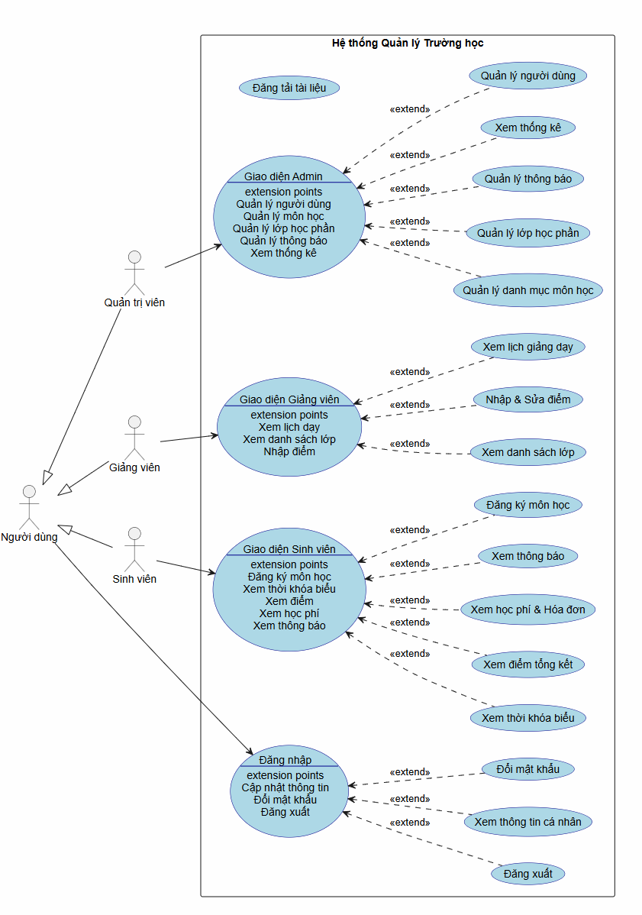
Hình 1: Usecase tổng quan toàn hệ thống
Nhóm nghiệp vụ chung (Người dùng):
- Thực hiện đăng nhập, đăng xuất hệ thống an toàn.
- Xem, cập nhật thông tin cá nhân và thay đổi mật khẩu định kỳ.
Nghiệp vụ của Sinh viên:
- Thực hiện đăng ký các lớp học phần được mở trong kỳ.
- Theo dõi thời khóa biểu và lịch học cá nhân.
- Tra cứu điểm tổng kết và theo dõi tiến độ học tập.
- Kiểm tra tình trạng đóng học phí và xem biên lai.
- Cập nhật kịp thời các thông báo từ nhà trường.
Nghiệp vụ của Giảng viên:
- Kiểm tra lịch giảng dạy được nhà trường phân công.
- Quản lý và tra cứu danh sách sinh viên trong lớp.
- Thực hiện quy trình nhập điểm, sửa điểm cho từng sinh viên.
Nghiệp vụ của Quản trị viên:
- Cấp phát và quản lý vòng đời tài khoản của người dùng trên toàn hệ thống.
- Xây dựng danh mục môn học và điều phối mở lớp học phần.
- Ban hành các thông báo, quy chế nội bộ.
- Giám sát hoạt động của trường qua bảng thống kê tổng quan (Dashboard).
3.3 Đặc tả use case
3.3.1. Usecase: Đăng nhập hệ thống
Tên usecase | Đăng nhập hệ thống
Actor | Người dùng (Admin, Giảng viên, Sinh viên)
Tiền điều kiện | Tài khoản của người dùng đã được quản trị viên cấp phát và tồn tại trong cơ sở dữ liệu.
Hậu điều kiện | Người dùng đăng nhập thành công, hệ thống khởi tạo phiên làm việc (Token) và điều hướng về trang Dashboard tương ứng với phân quyền.
Kịch bản | 1. Người dùng truy cập vào đường dẫn trang đăng nhập của hệ thống.  2. Hệ thống hiển thị form yêu cầu nhập Email và Mật khẩu.  3. Người dùng nhập thông tin tài khoản, mật khẩu và nhấn nút "Đăng nhập".  4. Hệ thống gửi dữ liệu lên Server để kiểm tra tính hợp lệ và đối chiếu mật khẩu đã mã hóa.  5. Hệ thống xác thực thành công, trả về JWT Token và thông tin phân quyền (Role).  6. Hệ thống chuyển hướng người dùng vào giao diện làm việc chính tương ứng (Admin / Giảng viên / Sinh viên).
Ngoại lệ | 4. Người dùng nhập sai mật khẩu hoặc email  4.1 Hệ thống thông báo lỗi: "Tải khoản hoặc mật khẩu không chính xác"
3.3.2. Usecase: Xem thông tin cá nhân
Tên usecase | Xem thông tin cá nhân
Actor | Người dùng (Admin, Giảng viên, Sinh viên)
Tiền điều kiện | Người dùng đang trong phiên đăng nhập hợp lệ (JWT Token còn hạn sử dụng).
Hậu điều kiện | Giao diện hiển thị chính xác thông tin hồ sơ cá nhân được trích xuất từ cơ sở dữ liệu.
Kịch bản | 1. Người dùng nhấn vào ảnh đại diện hoặc mục "Thông tin cá nhân" trên thanh điều hướng.  2. Trình duyệt (Client) gửi yêu cầu API lấy dữ liệu, đính kèm JWT Token trong Header.  3. Hệ thống (Server) tiếp nhận và giải mã Token để xác định ID của người dùng đang gọi request.  4. Server truy vấn vào CSDL (Bảng Users) để lấy các thông tin chi tiết (Mã số, Họ tên, Email, Vai trò, Ngày sinh, v.v.).  5. Server trả dữ liệu định dạng JSON về cho Client.  6. Hệ thống hiển thị các thông tin lên giao diện hồ sơ cá nhân.
Ngoại lệ | 3. JWT Token đã hết hạn hoặc bị can thiệp không hợp lệ.  3.1 Hệ thống từ chối truy cập, thông báo: "Phiên đăng nhập đã hết hạn. Vui lòng đăng nhập lại!" và tự động chuyển hướng người dùng về trang Đăng nhập.  4. Lỗi kết nối cơ sở dữ liệu từ phía Server.  4.1 Hệ thống hiển thị thông báo: "Không thể tải dữ liệu lúc này, vui lòng thử lại sau."
3.3.3. Usecase: Đổi mật khẩu
Tên usecase | Đổi mật khẩu
Actor | Người dùng (Admin, Giảng viên, Sinh viên)
Tiền điều kiện | Người dùng đang trong phiên đăng nhập hợp lệ
Hậu điều kiện | Mật khẩu mới được mã hóa và cập nhật thành công vào cơ sở dữ liệu. Lần đăng nhập tiếp theo bắt buộc phải dùng mật khẩu mới.
Kịch bản | 1. Người dùng chọn chức năng "Đổi mật khẩu" từ menu cá nhân.  2. Hệ thống hiển thị form yêu cầu nhập: Mật khẩu hiện tại, Mật khẩu mới, và Xác nhận mật khẩu mới.  3. Người dùng nhập đầy đủ thông tin và nhấn nút "Cập nhật".  4. Trình duyệt (Client) kiểm tra xem Mật khẩu mới và Xác nhận mật khẩu có khớp nhau không.  5. Hệ thống gửi yêu cầu API lên Server, đính kèm JWT Token để xác thực danh tính.  6. Server truy vấn CSDL, dùng hàm bcrypt.compare() để đối chiếu Mật khẩu hiện tại do người dùng nhập với chuỗi băm (hash) đang lưu.  7. Server dùng bcrypt.hash() để mã hóa Mật khẩu mới và lưu đè vào CSDL.  8. Hệ thống thông báo "Đổi mật khẩu thành công" và yêu cầu (hoặc tự động) đăng xuất để đăng nhập lại.
Ngoại lệ | 4. Mật khẩu mới và Xác nhận mật khẩu mới không giống nhau.  4.1 Hệ thống (Client) chặn thao tác gửi API và báo lỗi trực tiếp dưới ô nhập: "Mật khẩu xác nhận không khớp!"  5. Mật khẩu mới không đạt chuẩn bảo mật (quá ngắn, thiếu ký tự).  5.1 Hệ thống từ chối và báo lỗi: "Mật khẩu mới phải có ít nhất 8 ký tự"  6. Mật khẩu hiện tại không chính xác.  6.1 Server từ chối cập nhật và trả về thông báo lỗi: "Mật khẩu hiện tại không đúng. Vui lòng kiểm tra lại!"
3.3.4. Usecase: Đăng ký môn học
Tên usecase | Đăng ký môn học
Actor | Sinh viên
Tiền điều kiện | Sinh viên đã đăng nhập thành công và hệ thống đang trong thời gian mở cổng đăng ký học phần.
Hậu điều kiện | Sinh viên được ghi danh thành công vào lớp học phần, hệ thống lưu dữ liệu và tự động cập nhật sĩ số của lớp học đó.
Kịch bản | 1. Sinh viên chọn chức năng "Đăng ký môn học" trên thanh menu.  2. Hệ thống truy xuất và hiển thị danh sách các lớp học phần đang mở trong học kỳ.  3. Sinh viên tìm kiếm, chọn lớp học phần mong muốn và nhấn nút "Đăng ký".  4. Hệ thống kiểm tra các điều kiện ràng buộc (Sĩ số tối đa, Lịch học có bị trùng không).  5. Hệ thống lưu thông tin đăng ký vào cơ sở dữ liệu và trừ đi 1 slot trống của lớp.  6. Hệ thống hiển thị thông báo thành công và cập nhật lại danh sách môn đã đăng ký của sinh viên.
Ngoại lệ | 4. Lớp học phần đã đạt mức sĩ số tối đa.  4.1 Hệ thống từ chối và thông báo: "Lớp học phần này đã đầy!"  4. Lớp học phần mới bị trùng lịch học với một môn sinh viên đã đăng ký trước đó.  4.2 Hệ thống từ chối và cảnh báo: "Bị trùng lịch với môn học [Tên môn]. Vui lòng chọn nhóm lớp khác!"
3.3.5. Usecase: Xem thời khóa biểu
Tên usecase | Xem thời khóa biểu
Actor | Sinh viên
Tiền điều kiện | Sinh viên đang trong phiên đăng nhập hợp lệ và đã đăng ký thành công ít nhất một lớp học phần.
Hậu điều kiện | Giao diện hiển thị lịch học chi tiết (Môn học, Giảng viên, Phòng học, Thời gian) được sắp xếp theo tuần hoặc học kỳ.
Kịch bản | 1. Sinh viên chọn chức năng "Xem thời khóa biểu" trên thanh menu.  2. Trình duyệt (Client) gửi yêu cầu API kèm JWT Token lên Server.  3. Server giải mã Token để lấy ID sinh viên, sau đó truy vấn vào bảng Enrollments để tìm các lớp học phần sinh viên đang tham gia.  4. Server kết hợp (populate) dữ liệu với bảng Classes và Subjects để lấy chi tiết thời gian, phòng học.  5. Server trả dữ liệu về cho Client.  6. Hệ thống hiển thị lịch học lên giao diện dưới dạng bảng lưới (grid) trực quan theo các ngày trong tuần.
Ngoại lệ | 3. Sinh viên chưa đăng ký bất kỳ lớp học phần nào trong học kỳ hiện tại.  3.1 Hệ thống hiển thị thông báo: "Bạn chưa có lịch học trong học kỳ này."  4. Lỗi tải dữ liệu từ máy chủ.  4.1 Hệ thống hiển thị cảnh báo: "Lỗi kết nối dữ liệu. Vui lòng thử lại sau!"
3.3.6. Usecase: Xem điểm tổng kết
Tên usecase | Xem điểm tổng kết
Actor | Sinh viên
Tiền điều kiện | Sinh viên đang trong phiên đăng nhập hợp lệ.
Hậu điều kiện | Bảng điểm chi tiết các môn học (Chuyên cần, Giữa kỳ, Cuối kỳ, Điểm tổng kết, Điểm chữ) được hiển thị chính xác.
Kịch bản | 1. Sinh viên chọn chức năng "Xem điểm" trên thanh menu.  2. Hệ thống gửi API request kèm ID sinh viên lên Server.  3. Server truy vấn cơ sở dữ liệu để lấy tất cả các bản ghi điểm số của sinh viên đó.  4. Server tính toán Điểm trung bình tích lũy (GPA) nếu cần thiết và trả cục dữ liệu về Client.  5. Hệ thống hiển thị danh sách các môn học kèm điểm số tương ứng.  6. Hệ thống phân loại trạng thái môn học (Đạt / Không đạt) dựa trên điểm tổng kết.
Ngoại lệ | 3. Giảng viên chưa nhập điểm cho lớp học phần.  3.1 Cột điểm của môn học đó sẽ hiển thị giá trị trống (hoặc dấu "-") với trạng thái "Chưa có điểm".  3. Sinh viên là tân sinh viên, chưa có dữ liệu môn học nào.  3.2 Hệ thống hiển thị thông báo: "Chưa có dữ liệu bảng điểm."
3.3.7. Usecase: Xem học phí
Tên usecase | Xem học phí
Actor | Sinh viên
Tiền điều kiện | Sinh viên đang trong phiên đăng nhập hợp lệ.
Hậu điều kiện | Hệ thống hiển thị chính xác bảng tổng hợp học phí chi tiết theo từng học kỳ và dòng tổng kết toàn bộ quá trình học (các khoản phải thu, đã thu, còn nợ).
Kịch bản | 1. Sinh viên chọn chức năng "Xem học phí" trên thanh menu.  2. Giao diện (Client) gửi API request yêu cầu lịch sử tài chính của sinh viên lên Server.  3. Server truy xuất cơ sở dữ liệu, nhóm các môn học sinh viên đã đăng ký theo từng nhóm "Niên học - Học kỳ".  4. Server tiến hành tính toán cho từng học kỳ dựa trên số tín chỉ và đơn giá: Học phí chưa giảm, Miễn giảm, Phải thu, Đã thu, Còn nợ.  5. Server thực hiện tính tổng (sum) tất cả các học kỳ để tạo ra dòng "Tổng cộng" cuối cùng.  6. Server trả toàn bộ khối dữ liệu này về cho Client.  7. Hệ thống hiển thị giao diện gồm: Bộ lọc chọn học kỳ, các nút tiện ích (In, Xuất Excel) và bảng dữ liệu chi tiết thống kê từng kỳ học cùng dòng tổng học phí trong suốt các năm học.
Ngoại lệ | 3. Sinh viên là tân sinh viên, hệ thống chưa ghi nhận bất kỳ dữ liệu đăng ký môn học nào.  3.1 Hệ thống hiển thị bảng trống, các cột số liệu ở dòng "Tổng cộng" mặc định hiển thị giá trị 0 VNĐ.  7. Sinh viên bấm "Xuất Excel" nhưng trình duyệt chặn tải xuống.  7.1 Hệ thống hiển thị popup nhắc nhở: "Vui lòng cấp quyền tải xuống cho trình duyệt để xuất file."
3.3.8. Usecase: Xem thông báo
Tên usecase | Xem thông báo từ Ban quản trị
Actor | Sinh viên (Và các người dùng khác)
Tiền điều kiện | Sinh viên đã đăng nhập vào hệ thống.
Hậu điều kiện | Danh sách thông báo được hiển thị theo thứ tự thời gian mới nhất, sinh viên có thể xem chi tiết nội dung từng thông báo.
Kịch bản | 1. Sinh viên nhấn vào chức năng "Xem thông báo" hoặc biểu tượng quả chuông trên thanh điều hướng.  2. Client gửi request lấy danh sách thông báo từ Server.  3. Server truy vấn bảng Notifications, sắp xếp dữ liệu theo ngày đăng giảm dần (mới nhất xếp trên cùng).  4. Hệ thống hiển thị danh sách các thông báo (Gồm Tiêu đề, Ngày đăng, và Trích dẫn ngắn).  5. Sinh viên nhấn vào một thông báo cụ thể.  6. Hệ thống hiển thị toàn văn nội dung chi tiết của thông báo đó.
Ngoại lệ | 3. Không có thông báo nào được tạo bởi Admin.  3.1 Hệ thống hiển thị dòng chữ: "Hiện tại chưa có thông báo mới."
3.3.9. Usecase: Xem lịch giảng dạy
Tên usecase | Xem lịch giảng dạy
Actor | Giảng viên
Tiền điều kiện | Giảng viên đang trong phiên đăng nhập hợp lệ và đã được Quản trị viên (Admin) phân công giảng dạy ít nhất một lớp học phần trong học kỳ.
Hậu điều kiện | Hệ thống hiển thị chi tiết lịch lên lớp của giảng viên (Tên môn, Lớp, Phòng học, Ca học, Thời gian) dưới dạng lưới hoặc danh sách theo tuần/học kỳ.
Kịch bản | 1. Giảng viên chọn chức năng "Xem lịch giảng dạy" trên thanh menu bên trái.  2. Giao diện (Client) gửi yêu cầu API kèm JWT Token của giảng viên lên Server.  3. Server giải mã Token để lấy ID của giảng viên (TeacherID).  4. Server truy vấn vào bảng Classes (Lớp học phần), lọc ra tất cả các bản ghi có trường teacherId trùng khớp với ID vừa lấy.  5. Server thực hiện liên kết (populate) với bảng Subjects để lấy tên môn học và số tín chỉ tương ứng.  6. Server trả toàn bộ dữ liệu lịch học về cho Client.  7. Hệ thống hiển thị thời khóa biểu giảng dạy lên màn hình một cách trực quan.
Ngoại lệ | 4. Quản trị viên chưa phân công bất kỳ lớp nào cho giảng viên này trong học kỳ hiện tại.  4.1 Hệ thống hiển thị giao diện lịch trống kèm thông báo: "C có lịch giảng dạy trong học kỳ này."

3.3.10. Usecase: Nhập và sửa điểm
Tên usecase | Nhập và sửa điểm
Actor | Giảng viên
Tiền điều kiện | Giảng viên đã đăng nhập và chọn đúng lớp học phần mà mình được hệ thống phân công giảng dạy.
Hậu điều kiện | Điểm số của sinh viên được cập nhật thành công vào cơ sở dữ liệu.
Kịch bản | 1. Giảng viên truy cập vào chức năng "Xem danh sách lớp" và chọn một lớp cụ thể.  2. Hệ thống hiển thị danh sách toàn bộ sinh viên đang theo học trong lớp đó.  3. Giảng viên chọn chức năng "Nhập điểm".  4. Giảng viên điền các cột điểm thành phần (Chuyên cần, Giữa kỳ, Cuối kỳ) cho từng sinh viên.  5. Giảng viên nhấn nút "Lưu bảng điểm".  6. Hệ thống tự động tính toán điểm tổng kết dựa trên trọng số, lưu vào cơ sở dữ liệu.  7. Hệ thống thông báo cập nhật điểm thành công.
Ngoại lệ | 4. Giảng viên nhập ký tự chữ hoặc số điểm ngoài khoảng cho phép (nhỏ hơn 0 hoặc lớn hơn 10).  4.1 Hệ thống hiển thị viền đỏ ở ô nhập liệu và cảnh báo: "Điểm số không hợp lệ. Vui lòng nhập số từ 0 đến 10."
3.3.11. Usecase: Xem danh sách sinh viên
Tên usecase | Xem danh sách sinh viên
Actor | Giảng viên
Tiền điều kiện | Giảng viên đã đăng nhập thành công và chọn đúng lớp học phần mà mình phụ trách.
Hậu điều kiện | Hệ thống hiển thị bảng danh sách toàn bộ sinh viên đã đăng ký vào lớp học phần đó, kèm theo các thông tin cơ bản (Mã SV, Họ tên, Ngày sinh, Lớp quản lý).
Kịch bản | 1. Từ giao diện "Lịch giảng dạy" hoặc "Quản lý lớp", giảng viên nhấn vào xem chi tiết một lớp học phần cụ thể.  2. Client gửi API request lấy danh sách sinh viên, truyền kèm classId (Mã lớp học phần) và JWT Token.  3. Server xác thực Token để đảm bảo giảng viên gọi API chính là người được phân công dạy lớp này (Check quyền truy cập).  4. Server truy vấn bảng Enrollments (Bảng đăng ký), tìm tất cả các bản ghi chứa classId tương ứng.  5. Server liên kết (populate) ID của sinh viên trong bảng Enrollments với bảng Users để lấy thông tin chi tiết (Mã SV, Họ tên, Email).  6. Server trả mảng dữ liệu sinh viên về cho Client.  7. Hệ thống hiển thị danh sách sinh viên dưới dạng bảng có đánh số thứ tự, hỗ trợ các nút chức năng tiếp theo như "Nhập điểm" hoặc "Xuất danh sách Excel".
Ngoại lệ | 3. Giảng viên cố tình thay đổi URL để truy cập vào danh sách lớp của một giảng viên khác.  3.1 Server từ chối yêu cầu, trả về lỗi 403 Forbidden và hệ thống hiển thị: "Bạn không có quyền xem danh sách của lớp học phần này."  4. Lớp học phần vừa được mở nhưng chưa có bất kỳ sinh viên nào đăng ký.  4.1 Hệ thống hiển thị bảng trống kèm thông báo: "Lớp học phần hiện chưa có sinh viên đăng ký."

3.3.12. Usecase: Quản lý người dùng
Tên usecase | Quản lý người dùng (Thêm mới, Cập nhật, Khóa/Xóa tài khoản)
Actor | Quản trị viên (Admin)
Tiền điều kiện | Quản trị viên đang trong phiên đăng nhập hợp lệ.
Hậu điều kiện | Trạng thái hoặc thông tin của tài khoản người dùng (Giảng viên, Sinh viên) được cập nhật thành công vào cơ sở dữ liệu.
Kịch bản | 1. Admin chọn menu "Quản lý người dùng".  2. Hệ thống gọi API, truy xuất bảng Users và hiển thị danh sách tài khoản (hỗ trợ phân trang và lọc theo Role: Sinh viên/Giảng viên).  3. Admin thao tác chọn một trong các hành động: Thêm mới, Sửa thông tin, hoặc Khóa/Mở khóa tài khoản.  4. Nếu chọn Thêm/Sửa, hệ thống hiển thị form nhập liệu (Mã số, Họ tên, Email, Vai trò). Admin điền thông tin và nhấn "Lưu". (Lưu ý: Nếu là Thêm mới, hệ thống tự động băm (hash) mật khẩu mặc định).  5. Nếu chọn Khóa/Xóa, hệ thống hiển thị popup xác nhận hành động. Admin nhấn "Đồng ý".  6. Trình duyệt (Client) gửi API tương ứng (POST/PUT/PATCH) đính kèm JWT Token lên Server.  7. Server xử lý dữ liệu, cập nhật bản ghi trong Database và trả về kết quả.  8. Hệ thống hiển thị thông báo thành công (ví dụ: "Cập nhật tài khoản thành công") và tự động làm mới danh sách.
Ngoại lệ | 4. Admin Thêm mới hoặc Sửa cập nhật trùng "Mã số" hoặc "Email" của một người dùng khác.  4.1 Server từ chối lệnh, Client hiển thị lỗi: "Mã số hoặc Email này đã tồn tại trên hệ thống. Vui lòng kiểm tra lại!"  5. Admin thao tác bấm "Khóa/Xóa" lên chính tài khoản Admin đang đăng nhập.  5.1 Server chặn hành động bảo vệ hệ thống, trả về cảnh báo: "Bạn không thể tự khóa hoặc xóa tài khoản của chính mình!"  4. Admin bỏ trống các trường dữ liệu bắt buộc (Họ tên, Email, Quyền).  4.2 Hệ thống (Client) chặn gửi API và báo lỗi Validation yêu cầu điền đầy đủ.

3.3.13. Usecase: Quản lý danh mục môn học

Tên usecase | Quản lý danh mục môn học (Thêm/Sửa/Xóa)
Actor | Quản trị viên (Admin)
Tiền điều kiện | Admin đang trong phiên đăng nhập hợp lệ.
Hậu điều kiện | Dữ liệu danh mục môn học được cập nhật (thêm mới, thay đổi hoặc xóa bỏ) thành công vào cơ sở dữ liệu.
Kịch bản | 1. Admin chọn menu "Quản lý môn học".  2. Hệ thống gọi API, truy xuất bảng Subjects và hiển thị danh sách các môn học hiện có.  3. Admin thao tác chọn một trong các hành động: Thêm mới, Sửa hoặc Xóa.  4. Nếu chọn Thêm/Sửa, hệ thống hiển thị form nhập liệu (Mã môn, Tên môn, Số tín chỉ). Admin điền thông tin và nhấn "Lưu".  5. Nếu chọn Xóa, hệ thống hiển thị popup xác nhận "Bạn có chắc chắn muốn xóa?". Admin nhấn "Đồng ý".  6. Client gửi API tương ứng (POST/PUT/DELETE) lên Server.  7. Server xử lý dữ liệu, cập nhật Database và trả về kết quả thành công.  8. Hệ thống thông báo thành công và làm mới danh sách hiển thị.
Ngoại lệ | 4. Admin Thêm/Sửa nhưng nhập trùng "Mã môn học" đã tồn tại.  4.1 Server từ chối và báo lỗi: "Mã môn học này đã tồn tại trên hệ thống."  5. Admin Xóa một môn học đang có Lớp học phần phụ thuộc.  5.1 Server chặn lệnh xóa (ràng buộc khóa ngoại) và báo lỗi: "Không thể xóa môn học đang có lớp học phần hoạt động."

3.3.14. Usecase: Quản lý lớp học phần

Tên usecase | Quản lý lớp học phần (Mở lớp, phân công giảng viên)
Actor | Quản trị viên (Admin)
Tiền điều kiện | Admin đăng nhập hợp lệ. Danh mục Môn học và danh sách Giảng viên đã có sẵn trong CSDL.
Hậu điều kiện | Lớp học phần mới được tạo thành công, Giảng viên được phân công lịch dạy, và Sinh viên có thể nhìn thấy lớp này để đăng ký.
Kịch bản | 1. Admin chọn menu "Quản lý lớp học phần" và nhấn "Mở lớp mới".  2. Hệ thống gọi API lấy danh sách Môn học và danh sách Giảng viên đổ vào các ô dropdown (Select box).  3. Admin nhập các thông tin: Mã lớp (VD: D24CQCN01-B), Chọn Môn học, Chọn Giảng viên phụ trách, Ca học, Phòng học, và Sĩ số tối đa.  4. Admin nhấn "Lưu".  5. Server nhận request, thực hiện kiểm tra logic (Check trùng lịch của Giảng viên, trùng lịch Phòng học).  6. Nếu thỏa mãn, Server khởi tạo bản ghi mới trong bảng Classes.  7. Hệ thống thông báo "Mở lớp thành công" và hiển thị lớp mới lên danh sách.
Ngoại lệ | 5. Giảng viên được chọn đã có lịch dạy ở một lớp khác vào đúng Ca học đó.  5.1 Server từ chối và cảnh báo: "Giảng viên này đã kẹt lịch vào thời gian trên. Vui lòng chọn giảng viên khác hoặc đổi ca học!"  5. Phòng học đã được phân công cho lớp khác cùng thời điểm.  5.2 Server cảnh báo: "Phòng học đã được sử dụng. Vui lòng xếp phòng khác!"

3.3.15. Usecase: Quản lý thông báo (Thêm/Sửa/Xóa)
Tên usecase | Quản lý thông báo (Thêm mới, Cập nhật, Xóa)
Actor | Quản trị viên (Admin)
Tiền điều kiện | Quản trị viên đang trong phiên đăng nhập hợp lệ.
Hậu điều kiện | Dữ liệu thông báo được tạo mới, cập nhật hoặc xóa bỏ thành công. Hệ thống tự động thay đổi trạng thái hiển thị thông báo này đến các đối tượng nhận tương ứng (Sinh viên, Giảng viên).
Kịch bản | 1. Admin chọn menu "Quản lý thông báo" trên thanh điều hướng.  2. Hệ thống gọi API, truy xuất bảng Notifications và hiển thị danh sách các thông báo hiện hành (được sắp xếp theo thứ tự thời gian đăng giảm dần).  3. Admin thao tác chọn một trong các hành động: Thêm mới, Sửa nội dung hoặc Xóa.  4. Nếu chọn Thêm/Sửa, hệ thống hiển thị form soạn thảo (Tiêu đề, Nội dung chi tiết, Đối tượng nhận). Admin điền thông tin và nhấn "Phát hành" / "Lưu".  5. Nếu chọn Xóa, hệ thống hiển thị popup xác nhận: "Bạn có chắc chắn muốn gỡ thông báo này không?". Admin nhấn "Đồng ý".  6. Trình duyệt (Client) gửi API tương ứng (POST/PUT/DELETE) đính kèm JWT Token lên Server.  7. Server xử lý dữ liệu, cập nhật vào Database.  8. Hệ thống thông báo thành công (ví dụ: "Đã phát hành thông báo mới") và tự động làm mới danh sách hiển thị.
Ngoại lệ | 4. Admin bỏ trống các trường dữ liệu bắt buộc (Tiêu đề hoặc Nội dung thông báo).  4.1 Hệ thống (Client) chặn thao tác gửi API và báo lỗi Validation: "Tiêu đề và Nội dung thông báo không được để trống!"  7. Lỗi kết nối CSDL trong quá trình lưu thông báo.  7.1 Server trả về HTTP 500, Client hiển thị cảnh báo: "Lỗi máy chủ, không thể phát hành thông báo lúc này. Vui lòng thử lại sau!"

3.3.16. Usecase: Xem thống kê hệ thống (Dashboard)

Tên usecase | Xem thống kê hệ thống (Dashboard)
Actor | Quản trị viên (Admin)
Tiền điều kiện | Admin đăng nhập thành công vào hệ thống.
Hậu điều kiện | Giao diện hiển thị các chỉ số tổng quan, biểu đồ trực quan, giúp Admin nắm bắt tình hình hoạt động của toàn trường.
Kịch bản | 1. Ngay sau khi đăng nhập thành công, Admin được điều hướng mặc định vào trang Dashboard.  2. Giao diện (Client) gửi đồng thời nhiều API requests lên Server để lấy các số liệu thống kê.  3. Server thực hiện các lệnh đếm (countDocuments) và gom nhóm (Aggregation) trên MongoDB để tính toán: Tổng số Sinh viên, Tổng số Giảng viên, Số lớp đang mở trong kỳ, và Tổng doanh thu học phí.  4. Server trả tập hợp dữ liệu JSON về cho Client.  5. Hệ thống sử dụng thư viện biểu đồ (vd: Chart.js / Recharts) để vẽ các thông số lên màn hình (Biểu đồ tròn, biểu đồ cột, các thẻ thống kê).
Ngoại lệ | 3. Cơ sở dữ liệu trống, chưa có thông tin khởi tạo.  3.1 Các chỉ số hiển thị giá trị 0, biểu đồ hiển thị trạng thái "Chưa có dữ liệu thống kê".

3.4. Biểu đồ tuần tự
3.4.1. Usecase: Đăng nhập hệ thống
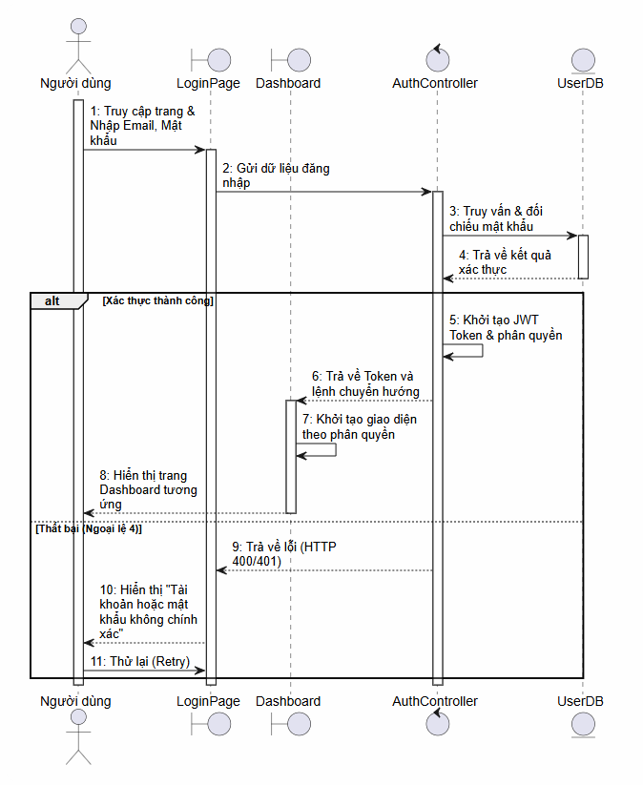
Mô tả:
- User truy cập trang đăng nhập, nhập thông tin (Email, Mật khẩu) và gửi đến LoginPage.
- LoginPage tiếp nhận và chuyển dữ liệu đăng nhập đến AuthController.
- AuthController xác thực thông tin bằng cách truy vấn và đối chiếu mật khẩu mã hóa với UserDB.
- UserDB trả về kết quả xác thực cho AuthController.
- Nếu thành công: AuthController tiến hành khởi tạo JWT Token và lấy thông tin phân quyền.
- AuthController gửi Token và lệnh chuyển hướng đến Dashboard.
- Dashboard tự khởi tạo các thành phần giao diện dựa trên phân quyền nhận được.
- Dashboard hiển thị trang chủ tương ứng (Admin / Giảng viên / Sinh viên) cho User.
- Nếu thất bại: AuthController gửi thông báo lỗi (HTTP 400/401) đến LoginPage.
- LoginPage hiển thị thông báo "Tài khoản hoặc mật khẩu không chính xác" cho User.
- User có thể thử lại (retry) bằng cách thao tác lại trên giao diện.
3.4.3. Usecase: Xem thông tin cá nhân

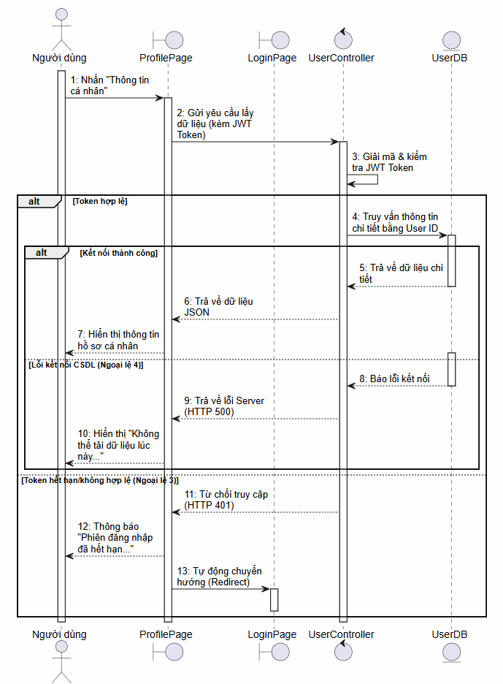
Mô tả:
- User nhấn vào mục "Thông tin cá nhân" trên giao diện để gửi yêu cầu đến ProfilePage.
- ProfilePage đính kèm JWT Token và gửi yêu cầu lấy dữ liệu đến UserController.
- UserController thực hiện giải mã và kiểm tra tính hợp lệ của JWT Token.
- Nếu Token hợp lệ: UserController gửi yêu cầu truy vấn thông tin chi tiết (bằng User ID) đến UserDB.
- Nếu truy vấn CSDL thành công: UserDB trả dữ liệu chi tiết của người dùng về cho UserController.
- UserController định dạng dữ liệu thành JSON và gửi về ProfilePage.
- ProfilePage hiển thị các thông tin chi tiết lên giao diện hồ sơ cá nhân cho User.
- Nếu lỗi kết nối CSDL: UserDB báo lỗi kết nối cho UserController.
- UserController gửi thông báo lỗi Server (HTTP 500) đến ProfilePage.
- ProfilePage hiển thị thông báo "Không thể tải dữ liệu lúc này, vui lòng thử lại sau" cho User.
- Nếu Token hết hạn / không hợp lệ: UserController từ chối truy cập và trả mã lỗi HTTP 401 về cho ProfilePage.
- ProfilePage hiển thị thông báo "Phiên đăng nhập đã hết hạn. Vui lòng đăng nhập lại!" cho User.
- ProfilePage tự động gọi lệnh chuyển hướng (Redirect) đưa hệ thống về lại LoginPage.
3.4.3. Use case: Đổi mật khẩu
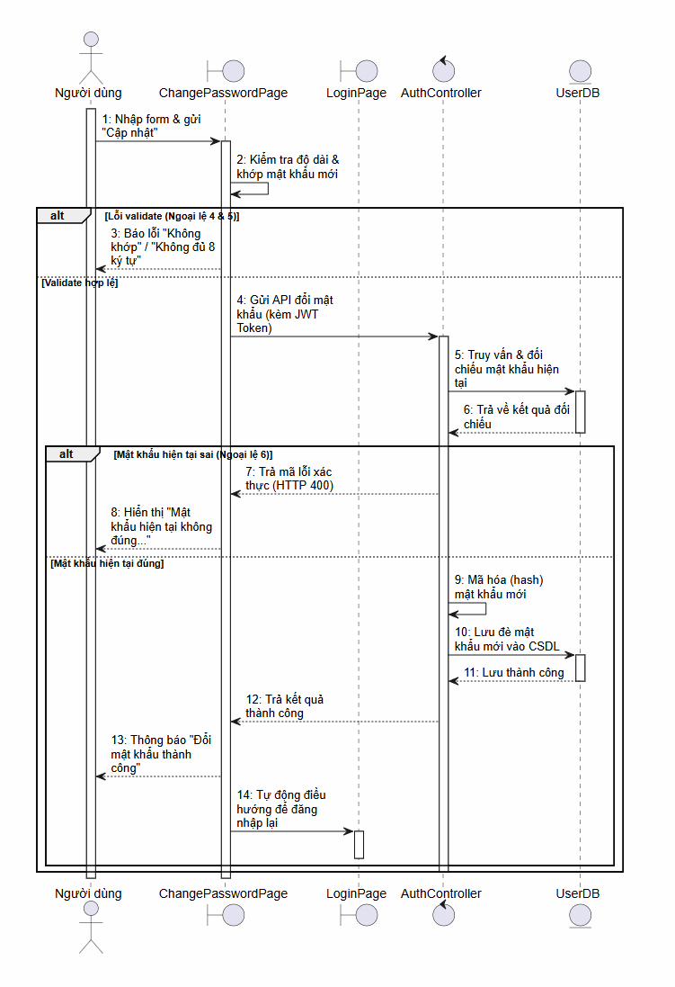
Mô tả:
- User chọn chức năng "Đổi mật khẩu", nhập đầy đủ thông tin (Mật khẩu hiện tại, Mật khẩu mới, Xác nhận) và nhấn "Cập nhật" để gửi đến ChangePasswordPage.
- ChangePasswordPage tự động kiểm tra tính hợp lệ của form (độ dài mật khẩu mới tối thiểu 8 ký tự và sự trùng khớp của mật khẩu xác nhận).
- Nếu lỗi validate (Ngoại lệ 4 & 5): ChangePasswordPage chặn gửi API và báo lỗi trực tiếp ("Mật khẩu xác nhận không khớp!" hoặc "Mật khẩu mới phải có ít nhất 8 ký tự") cho User ngay dưới ô nhập.
- Nếu validate hợp lệ: ChangePasswordPage đính kèm JWT Token và gửi yêu cầu API đổi mật khẩu đến AuthController.
- AuthController gửi yêu cầu truy vấn và đối chiếu Mật khẩu hiện tại (dùng bcrypt.compare) với chuỗi băm đang lưu đến UserDB.
- UserDB trả về kết quả đối chiếu mật khẩu cho AuthController.
- Nếu mật khẩu hiện tại sai (Ngoại lệ 6): AuthController trả mã lỗi (HTTP 400) về cho ChangePasswordPage.
- ChangePasswordPage hiển thị thông báo "Mật khẩu hiện tại không đúng. Vui lòng kiểm tra lại!" cho User.
- Nếu mật khẩu hiện tại đúng: AuthController thực hiện mã hóa (bcrypt.hash) mật khẩu mới.
- AuthController gửi yêu cầu lưu đè mật khẩu mới đã mã hóa xuống UserDB.
- UserDB cập nhật dữ liệu và trả kết quả lưu thành công cho AuthController.
- AuthController trả kết quả đổi mật khẩu thành công về cho ChangePasswordPage.
- ChangePasswordPage hiển thị thông báo "Đổi mật khẩu thành công" cho User.
- ChangePasswordPage gọi lệnh điều hướng (Redirect) đưa hệ thống về LoginPage, yêu cầu User đăng nhập lại bằng mật khẩu mới.
3.4.4. Usecase: Đăng ký môn học
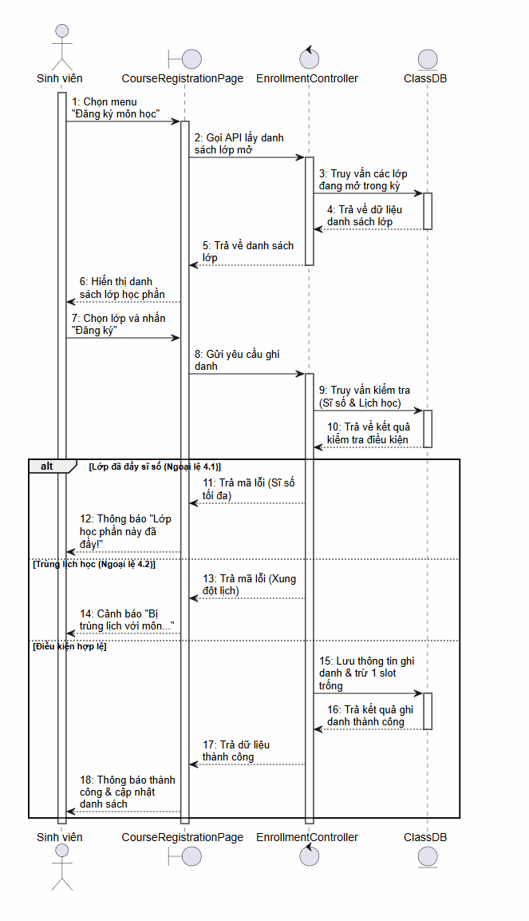
Mô tả:
- Sinh viên chọn chức năng "Đăng ký môn học" trên thanh menu để gửi yêu cầu đến CourseRegistrationPage.
- CourseRegistrationPage gọi API yêu cầu lấy danh sách các lớp mở gửi đến EnrollmentController.
- EnrollmentController thực hiện truy vấn các lớp đang mở trong học kỳ tại ClassDB.
- ClassDB trả về dữ liệu danh sách các lớp học phần cho EnrollmentController.
- EnrollmentController định dạng và trả về danh sách lớp cho CourseRegistrationPage.
- CourseRegistrationPage hiển thị danh sách các lớp học phần lên giao diện cho Sinh viên.
- Sinh viên tìm kiếm, chọn lớp học phần mong muốn và nhấn "Đăng ký" trên CourseRegistrationPage.
- CourseRegistrationPage đính kèm dữ liệu lớp và gửi yêu cầu ghi danh đến EnrollmentController.
- EnrollmentController gửi yêu cầu truy vấn đến ClassDB để kiểm tra các điều kiện ràng buộc (sĩ số tối đa và lịch học hiện tại của Sinh viên).
- ClassDB trả về kết quả kiểm tra điều kiện cho EnrollmentController.
- Nếu lớp đã đầy (Ngoại lệ 4.1): EnrollmentController trả mã lỗi từ chối (do đạt mức sĩ số tối đa) về CourseRegistrationPage.
- CourseRegistrationPage hiển thị thông báo: "Lớp học phần này đã đầy!" cho Sinh viên.
- Nếu trùng lịch học (Ngoại lệ 4.2): EnrollmentController trả mã lỗi từ chối (do xung đột lịch học) về CourseRegistrationPage.
- CourseRegistrationPage hiển thị cảnh báo: "Bị trùng lịch với môn học [Tên môn]. Vui lòng chọn nhóm lớp khác!" cho Sinh viên.
- Nếu thỏa mãn mọi điều kiện: EnrollmentController gửi lệnh lưu thông tin đăng ký của sinh viên và trừ đi 1 slot trống của lớp học phần đó xuống ClassDB.
- ClassDB cập nhật cơ sở dữ liệu và trả kết quả ghi danh thành công cho EnrollmentController.
- EnrollmentController trả dữ liệu xác nhận đăng ký thành công về cho CourseRegistrationPage.
- CourseRegistrationPage hiển thị thông báo thành công và tự động cập nhật lại danh sách môn đã đăng ký trên màn hình của Sinh viên.

3.4.5. Usecase: Xem thời khóa biểu
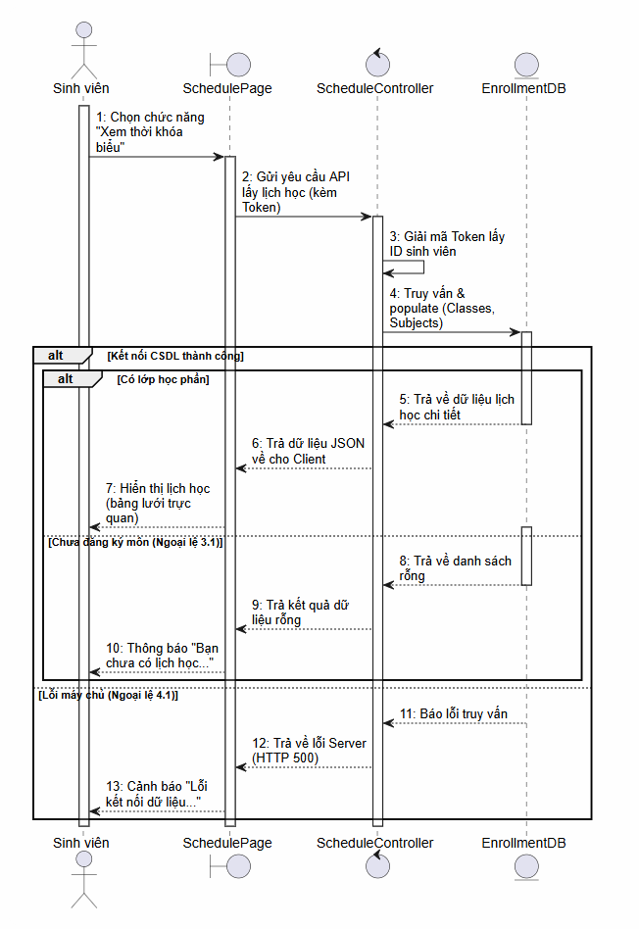
Mô tả:
- Sinh viên chọn chức năng "Xem thời khóa biểu" trên thanh menu để gửi yêu cầu đến SchedulePage.
- SchedulePage đính kèm JWT Token và gửi yêu cầu API lấy lịch học đến ScheduleController.
- ScheduleController tiến hành giải mã Token để xác định ID của sinh viên.
- ScheduleController gửi lệnh truy vấn bảng Enrollments, đồng thời kết hợp (populate) dữ liệu chi tiết từ bảng Classes và Subjects xuống EnrollmentDB.
- Nếu có dữ liệu lớp học: EnrollmentDB trả về dữ liệu lịch học chi tiết (thời gian, phòng học, giảng viên) cho ScheduleController.
- ScheduleController định dạng kết quả và trả dữ liệu JSON về cho SchedulePage.
- SchedulePage hiển thị lịch học chi tiết lên giao diện dưới dạng bảng lưới trực quan cho Sinh viên.
- Nếu chưa đăng ký môn (Ngoại lệ 3.1): EnrollmentDB trả về danh sách lớp học rỗng cho ScheduleController.
- ScheduleController trả kết quả rỗng về cho SchedulePage.
- SchedulePage hiển thị thông báo "Bạn chưa có lịch học trong học kỳ này." cho Sinh viên.
- Nếu xảy ra lỗi máy chủ (Ngoại lệ 4.1): EnrollmentDB báo lỗi không thể truy xuất dữ liệu cho ScheduleController.
- ScheduleController trả về thông báo lỗi Server (HTTP 500) cho SchedulePage.
- SchedulePage hiển thị cảnh báo "Lỗi kết nối dữ liệu. Vui lòng thử lại sau!" cho Sinh viên.
3.3.6. Usecase: Xem điểm tổng kết
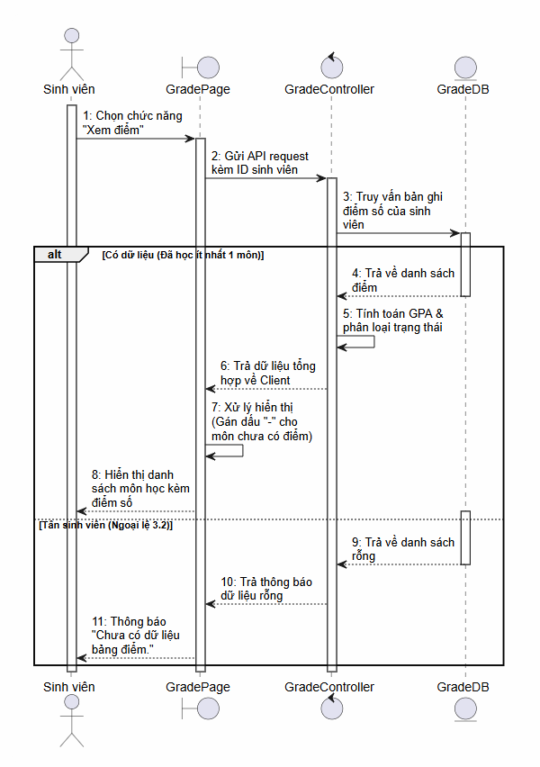
Mô tả:
- Sinh viên chọn chức năng "Xem điểm" trên thanh menu để gửi yêu cầu đến GradePage.
- GradePage gửi API request kèm ID sinh viên đến GradeController.
- GradeController tiến hành truy vấn cơ sở dữ liệu tại GradeDB để lấy tất cả các bản ghi điểm số của sinh viên đó.
- Nếu có dữ liệu (Sinh viên đã học ít nhất 1 môn): GradeDB trả về danh sách điểm cho GradeController.
- GradeController tính toán Điểm trung bình tích lũy (GPA) nếu cần thiết và phân loại trạng thái môn học (Đạt / Không đạt) dựa trên điểm tổng kết.
- GradeController trả cục dữ liệu đã tổng hợp về cho GradePage (Client).
- GradePage xử lý logic hiển thị (Ngoại lệ 3.1: Nếu giảng viên chưa nhập điểm cho lớp học phần, cột điểm sẽ được gán giá trị trống hoặc dấu "-" với trạng thái "Chưa có điểm").
- GradePage hiển thị danh sách các môn học kèm điểm số chi tiết tương ứng lên giao diện cho Sinh viên.
- Nếu là tân sinh viên (Ngoại lệ 3.2): GradeDB trả về danh sách dữ liệu rỗng (do chưa có môn học nào) cho GradeController.
- GradeController truyền kết quả không có dữ liệu về cho GradePage.
- GradePage hiển thị thông báo: "Chưa có dữ liệu bảng điểm." cho Sinh viên.

3.4.7. Usecase: Xem học phí
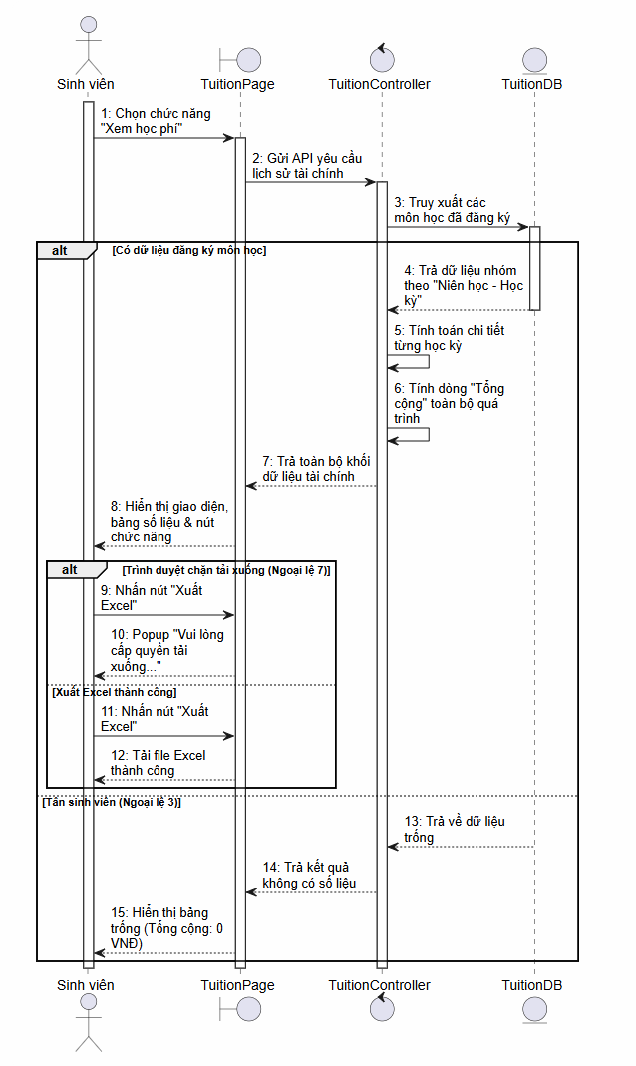
Mô tả:
- Sinh viên chọn chức năng "Xem học phí" trên thanh menu để gửi yêu cầu đến TuitionPage.
- TuitionPage gửi API request yêu cầu lấy lịch sử tài chính của sinh viên đến TuitionController.
- TuitionController gửi lệnh truy xuất dữ liệu về các môn học sinh viên đã đăng ký đến TuitionDB.
- Nếu có dữ liệu: TuitionDB trả dữ liệu (đã được nhóm theo "Niên học - Học kỳ") cho TuitionController.
- TuitionController tiến hành tính toán cho từng học kỳ (Học phí chưa giảm, Miễn giảm, Phải thu, Đã thu, Còn nợ).
- TuitionController thực hiện tính tổng (sum) tất cả các học kỳ để tạo ra kết quả cho dòng "Tổng cộng".
- TuitionController trả toàn bộ khối dữ liệu tài chính đã xử lý về cho TuitionPage.
- TuitionPage hiển thị giao diện gồm bộ lọc chọn học kỳ, bảng dữ liệu chi tiết và các nút tiện ích (In, Xuất Excel) cho Sinh viên.
- Nếu trình duyệt chặn tải xuống (Ngoại lệ 7): Sinh viên nhấn nút "Xuất Excel" trên TuitionPage.
- TuitionPage bị chặn nên hiển thị popup nhắc nhở: "Vui lòng cấp quyền tải xuống cho trình duyệt để xuất file." cho Sinh viên.
- Nếu tải bình thường: Sinh viên nhấn nút "Xuất Excel".
- TuitionPage xử lý và trả file tải xuống thành công cho Sinh viên.
- Nếu là tân sinh viên (Ngoại lệ 3): TuitionDB trả về dữ liệu trống (chưa ghi nhận bất kỳ dữ liệu đăng ký môn học nào) cho TuitionController.
- TuitionController trả kết quả không có số liệu về cho TuitionPage.
- TuitionPage hiển thị bảng trống, trong đó các cột số liệu ở dòng "Tổng cộng" mặc định hiển thị giá trị 0 VNĐ cho Sinh viên.
3.4.8. Usecase: Xem thông báo
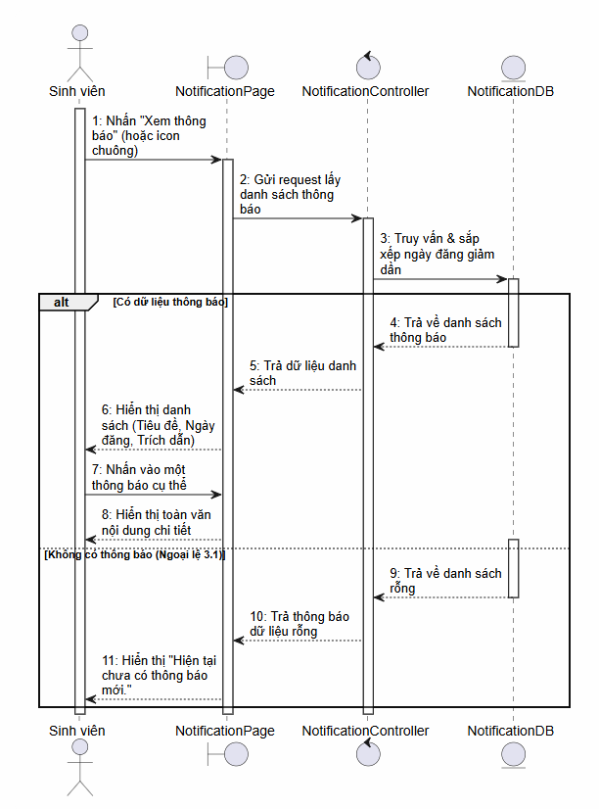Mô tả:
- Sinh viên nhấn vào chức năng "Xem thông báo" hoặc biểu tượng quả chuông trên thanh điều hướng để gửi yêu cầu đến NotificationPage.
- NotificationPage (Client) gửi request yêu cầu lấy danh sách thông báo đến NotificationController.
- NotificationController gửi lệnh truy vấn bảng Notifications tại NotificationDB, yêu cầu sắp xếp dữ liệu theo ngày đăng giảm dần (thông báo mới nhất xếp trên cùng).
- Nếu có dữ liệu thông báo: NotificationDB trả về danh sách các thông báo cho NotificationController.
- NotificationController truyền dữ liệu danh sách thông báo về cho NotificationPage.
- NotificationPage hiển thị danh sách các thông báo (gồm Tiêu đề, Ngày đăng, và Trích dẫn ngắn) lên giao diện cho Sinh viên.
- Sinh viên nhấn vào một thông báo cụ thể trên danh sách của NotificationPage để xem.
- NotificationPage hiển thị toàn văn nội dung chi tiết của thông báo đó cho Sinh viên.
- Nếu không có thông báo (Ngoại lệ 3.1): NotificationDB trả về danh sách rỗng (do chưa có thông báo nào được tạo bởi Admin) cho NotificationController.
- NotificationController truyền trạng thái rỗng (không có dữ liệu) về cho NotificationPage.
- NotificationPage hiển thị dòng chữ: "Hiện tại chưa có thông báo mới." cho Sinh viên.
3.4.9. Usecase: Xem lịch giảng dạy
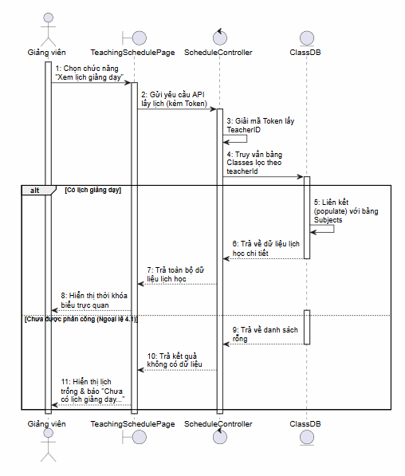
Mô tả:
- Giảng viên chọn chức năng "Xem lịch giảng dạy" trên thanh menu bên trái để gửi yêu cầu đến TeachingSchedulePage.
- TeachingSchedulePage gửi yêu cầu API lấy lịch giảng dạy, đính kèm JWT Token của giảng viên lên ScheduleController.
- ScheduleController tiến hành giải mã Token để trích xuất ID của giảng viên (TeacherID).
- ScheduleController gửi lệnh truy vấn vào bảng Classes tại ClassDB, yêu cầu lọc ra tất cả các bản ghi có trường teacherId trùng khớp với ID vừa lấy.
- Nếu có lịch giảng dạy: ClassDB thực hiện liên kết (populate) dữ liệu với bảng Subjects để lấy thêm chi tiết tên môn học và số tín chỉ tương ứng.
- ClassDB trả về dữ liệu lịch học chi tiết đã được liên kết cho ScheduleController.
- ScheduleController trả toàn bộ khối dữ liệu lịch học về cho TeachingSchedulePage (Client).
- TeachingSchedulePage hiển thị thời khóa biểu giảng dạy lên màn hình một cách trực quan cho Giảng viên.
- Nếu chưa được phân công (Ngoại lệ 4.1): ClassDB trả về danh sách rỗng (do quản trị viên chưa phân công lớp nào cho giảng viên trong học kỳ) cho ScheduleController.
- ScheduleController truyền kết quả không có dữ liệu về cho TeachingSchedulePage.
- TeachingSchedulePage hiển thị giao diện lịch trống kèm thông báo: "Chưa có lịch giảng dạy trong học kỳ này." cho Giảng viên.
3.4.10. Usecase: Nhập và sửa điểm
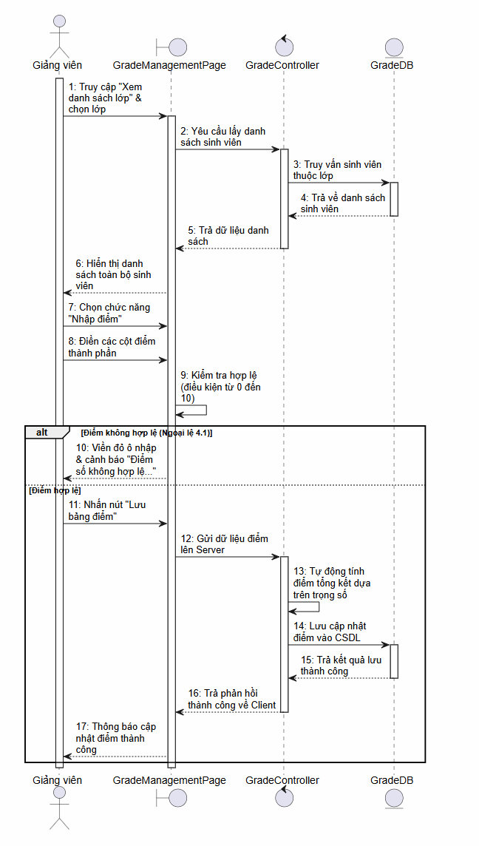
Mô tả:
- Giảng viên truy cập vào chức năng "Xem danh sách lớp" và chọn một lớp cụ thể trên giao diện, gửi yêu cầu đến GradeManagementPage.
- GradeManagementPage gửi yêu cầu lấy danh sách sinh viên của lớp đó đến GradeController.
- GradeController thực hiện lệnh truy vấn để lấy danh sách các sinh viên thuộc lớp tại GradeDB.
- GradeDB trả về danh sách dữ liệu sinh viên cho GradeController.
- GradeController truyền dữ liệu danh sách sinh viên về cho GradeManagementPage (Client).
- GradeManagementPage hiển thị danh sách toàn bộ sinh viên đang theo học trong lớp đó cho Giảng viên.
- Giảng viên thao tác chọn chức năng "Nhập điểm" trên GradeManagementPage.
- Giảng viên tiến hành điền các cột điểm thành phần (Chuyên cần, Giữa kỳ, Cuối kỳ) cho từng sinh viên trên GradeManagementPage.
- GradeManagementPage tự động kiểm tra tính hợp lệ của dữ liệu vừa nhập (kiểm tra ký tự chữ và số điểm phải nằm trong khoảng từ 0 đến 10).
- Nếu điểm không hợp lệ (Ngoại lệ 4.1): GradeManagementPage chặn thao tác, hiển thị viền đỏ ở ô nhập liệu và cảnh báo: "Điểm số không hợp lệ. Vui lòng nhập số từ 0 đến 10." cho Giảng viên.
- Nếu điểm hợp lệ: Giảng viên nhấn nút "Lưu bảng điểm" trên GradeManagementPage.
- GradeManagementPage đóng gói dữ liệu và gửi API cập nhật điểm lên GradeController (Server).
- GradeController thực hiện tính toán điểm tổng kết dựa trên các trọng số đã được cấu hình.
- GradeController gửi lệnh lưu dữ liệu điểm đã tính toán vào cơ sở dữ liệu tại GradeDB.
- GradeDB cập nhật cơ sở dữ liệu và trả kết quả lưu thành công cho GradeController.
- GradeController truyền phản hồi cập nhật thành công về cho GradeManagementPage.
- GradeManagementPage hiển thị thông báo cập nhật điểm thành công cho Giảng viên.

3.4.11. Usecase: Xem danh sách sinh viên
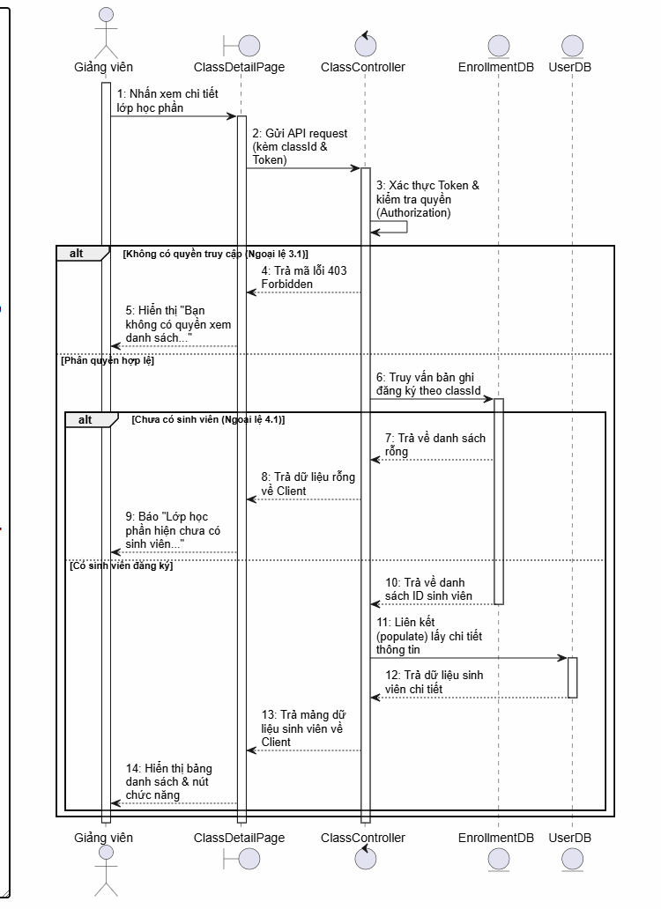
Mô tả:
- Giảng viên nhấn vào xem chi tiết một lớp học phần cụ thể trên giao diện để gửi lệnh đến ClassDetailPage.
- ClassDetailPage gửi API request yêu cầu lấy danh sách sinh viên (truyền kèm classId và JWT Token) đến ClassController.
- ClassController tiến hành xác thực Token và kiểm tra quyền truy cập để đảm bảo giảng viên gọi API chính là người được phân công dạy lớp học phần này.
- Nếu giảng viên không có quyền (Ngoại lệ 3.1): ClassController từ chối yêu cầu và trả mã lỗi 403 Forbidden về cho ClassDetailPage.
- ClassDetailPage hiển thị cảnh báo: "Bạn không có quyền xem danh sách của lớp học phần này." cho Giảng viên.
- Nếu có quyền truy cập hợp lệ: ClassController gửi lệnh truy vấn tìm tất cả các bản ghi đăng ký chứa classId tương ứng xuống EnrollmentDB.
- Nếu lớp học phần chưa có sinh viên nào (Ngoại lệ 4.1): EnrollmentDB trả về danh sách rỗng cho ClassController.
- ClassController truyền trạng thái dữ liệu rỗng về cho ClassDetailPage.
- ClassDetailPage hiển thị bảng trống kèm thông báo: "Lớp học phần hiện chưa có sinh viên đăng ký." cho Giảng viên.
- Nếu có sinh viên đăng ký hợp lệ: EnrollmentDB trả về danh sách ID của các sinh viên cho ClassController.
- ClassController gửi yêu cầu liên kết (populate) ID sinh viên xuống UserDB để lấy các thông tin chi tiết (Mã SV, Họ tên, Ngày sinh, Lớp quản lý).
- UserDB truy xuất và trả về dữ liệu chi tiết của sinh viên cho ClassController.
- ClassController định dạng và trả mảng dữ liệu sinh viên chi tiết về cho ClassDetailPage (Client).
- ClassDetailPage hiển thị danh sách sinh viên dưới dạng bảng có đánh số thứ tự, hỗ trợ hiển thị các nút chức năng tiếp theo (như "Nhập điểm" hoặc "Xuất danh sách Excel") cho Giảng viên.
3.4.12. Usecase: Quản lý người dùng (thêm người dùng)
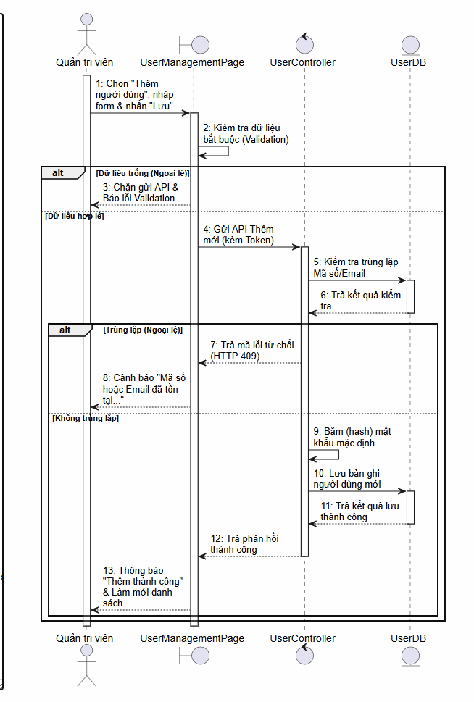
Mô tả:
- Admin chọn chức năng "Thêm người dùng", điền đầy đủ thông tin vào form (Mã số, Họ tên, Email, Vai trò) và nhấn "Lưu" trên giao diện UserManagementPage.
- UserManagementPage (Client) tự động kiểm tra xem các trường dữ liệu bắt buộc có bị bỏ trống hay không.
- Nếu có dữ liệu trống (Ngoại lệ): UserManagementPage chặn thao tác gửi API và báo lỗi Validation yêu cầu điền đầy đủ thông tin cho Admin.
- Nếu dữ liệu hợp lệ: UserManagementPage gửi API Thêm mới đính kèm JWT Token đến UserController.
- UserController gửi lệnh truy vấn kiểm tra sự tồn tại của Mã số hoặc Email xuống UserDB để tránh trùng lặp.
- UserDB trả kết quả kiểm tra trùng lặp cho UserController.
- Nếu bị trùng lặp (Ngoại lệ): UserController từ chối lệnh, trả về mã lỗi xung đột dữ liệu (HTTP 409) cho UserManagementPage.
- UserManagementPage hiển thị cảnh báo: "Mã số hoặc Email này đã tồn tại trên hệ thống. Vui lòng kiểm tra lại!" cho Admin.
- Nếu không trùng lặp: UserController tiến hành băm (hash) một mật khẩu mặc định cho người dùng mới.
- UserController gửi lệnh tạo và lưu bản ghi người dùng mới xuống UserDB.
- UserDB thực hiện lưu trữ và trả kết quả thành công cho UserController.
- UserController truyền phản hồi thêm mới thành công về cho UserManagementPage.
- UserManagementPage hiển thị thông báo "Thêm người dùng thành công" và tự động làm mới danh sách hiển thị cho Admin.
3.4.13. Usecase: Quản lý danh mục môn học (thêm môn học)
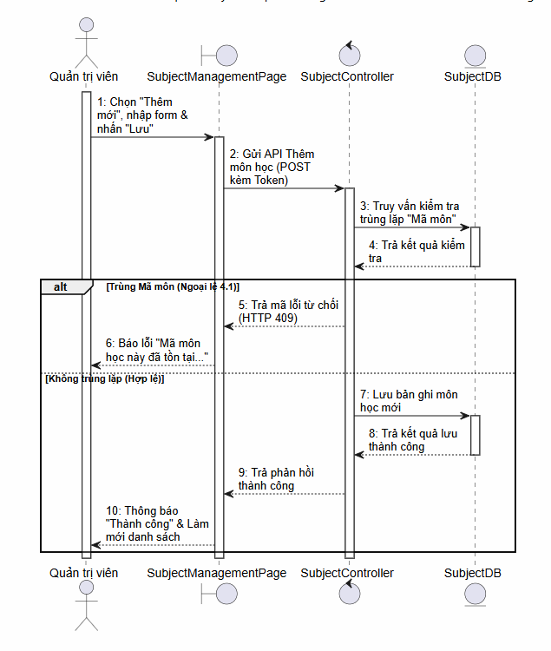
Mô tả:
- Admin chọn chức năng "Thêm mới", điền thông tin (Mã môn, Tên môn, Số tín chỉ) và nhấn "Lưu" trên giao diện SubjectManagementPage.
- SubjectManagementPage (Client) gửi API Thêm môn học (phương thức POST) đính kèm JWT Token đến SubjectController.
- SubjectController gửi lệnh truy vấn xuống SubjectDB để kiểm tra xem "Mã môn học" vừa nhập đã tồn tại trong cơ sở dữ liệu hay chưa.
- SubjectDB trả kết quả kiểm tra trùng lặp dữ liệu cho SubjectController.
- Nếu trùng Mã môn (Ngoại lệ 4.1): SubjectController từ chối yêu cầu, trả mã lỗi xung đột (HTTP 409) về cho SubjectManagementPage.
- SubjectManagementPage hiển thị cảnh báo: "Mã môn học này đã tồn tại trên hệ thống." cho Admin.
- Nếu Mã môn không trùng lặp: SubjectController gửi lệnh tạo và lưu bản ghi môn học mới xuống SubjectDB.
- SubjectDB thực hiện lưu trữ và trả kết quả lưu thành công cho SubjectController.
- SubjectController truyền phản hồi thêm mới thành công về cho SubjectManagementPage.
- SubjectManagementPage hiển thị thông báo "Thành công" và tự động làm mới danh sách môn học để Admin có thể thấy môn học vừa được thêm.
3.4.14. Usecase: Quản lý lớp học phần (mở lớp)
Mô tả:
- Admin chọn menu "Quản lý lớp học phần" và nhấn nút "Mở lớp mới" trên ClassManagementPage.
- ClassManagementPage gửi API yêu cầu lấy danh sách Môn học và Giảng viên đến ClassController.
- ClassController gửi lệnh truy vấn danh mục môn học xuống SubjectDB.
- SubjectDB trả về dữ liệu danh sách môn học cho ClassController.
- ClassController tiếp tục gửi lệnh truy vấn danh sách giảng viên xuống UserDB.
- UserDB trả về dữ liệu danh sách giảng viên cho ClassController.
- ClassController tổng hợp và trả dữ liệu về cho ClassManagementPage để đổ vào các ô dropdown (Select box).
- Admin điền các thông tin (Mã lớp, Môn học, Giảng viên, Ca học, Phòng học, Sĩ số tối đa) và nhấn "Lưu".
- ClassManagementPage gửi API yêu cầu Mở lớp mới (đính kèm JWT Token) đến ClassController.
- ClassController gửi lệnh kiểm tra logic (trùng lịch Ca học của Giảng viên và trùng lịch Phòng học) xuống ClassDB.
- ClassDB trả về kết quả đối chiếu dữ liệu lịch học cho ClassController.
- Nếu trùng lịch Giảng viên (Ngoại lệ 5.1): ClassController trả mã lỗi từ chối về ClassManagementPage.
- ClassManagementPage hiển thị cảnh báo: "Giảng viên này đã kẹt lịch vào thời gian trên. Vui lòng chọn giảng viên khác hoặc đổi ca học!" cho Admin.
- Nếu trùng Phòng học (Ngoại lệ 5.2): ClassController trả mã lỗi từ chối về ClassManagementPage.
- ClassManagementPage hiển thị cảnh báo: "Phòng học đã được sử dụng. Vui lòng xếp phòng khác!" cho Admin.
- Nếu thỏa mãn mọi điều kiện: ClassController gửi lệnh khởi tạo bản ghi lớp học phần mới xuống ClassDB.
- ClassDB thực hiện tạo bản ghi và trả kết quả lưu thành công cho ClassController.
- ClassController truyền phản hồi thành công về cho ClassManagementPage.
- ClassManagementPage hiển thị thông báo "Mở lớp thành công" và lập tức hiển thị lớp mới lên danh sách cho Admin.

3.5 Thiết kế cơ sở dữ liệu
Hệ thống sử dụng cơ sở dữ liệu MongoDB, quản lý dữ liệu dưới dạng các document thuộc các collection chính sau:
• users: Chứa thông tin tài khoản người dùng (Admin, Giảng viên, Sinh viên)
○ userId (String, required, unique) – Mã số người dùng (Mã SV hoặc Mã GV)
○ fullName (String, required) – Họ và tên
○ email (String, required, unique) – Địa chỉ email
○ password (String, required) – Mật khẩu đã mã hóa
○ role (String, enum: ["admin", "instructor", "student"], required) – Vai trò người dùng
○ dateOfBirth (Date) – Ngày sinh
○ managementClass (String) – Lớp quản lý (Dành cho Sinh viên, vd: D24CQCN01)
○ createdAt, updatedAt (Date) – Thời gian tạo và cập nhật (tự động)
• subjects: Lưu trữ danh mục các môn học trong trường
○ subjectId (String, required, unique) – Mã môn học (vd: INT1340)
○ subjectName (String, required) – Tên môn học
○ credits (Number, required) – Số tín chỉ
○ createdAt, updatedAt (Date) – Thời gian tạo và cập nhật (tự động)
• classes: Lưu trữ thông tin về các lớp học phần được mở trong học kỳ
○ classId (String, required, unique) – Mã lớp học phần (vd: INT1340-01)
○ subject (ObjectId, required) – Tham chiếu đến môn học (Liên kết với bảng subjects) ○ instructor (ObjectId, required) – Giảng viên phụ trách (Liên kết với bảng users)
○ shift (String, required) – Ca học và thời gian (vd: "Ca 1, Thứ 2")
○ room (String, required) – Phòng học (vd: "Phòng 302-A2")
○ maxStudents (Number, required) – Sĩ số tối đa của lớp
○ currentStudents (Number, default: 0) – Sĩ số sinh viên hiện tại đã đăng ký
○ semester (String, required) – Niên học và Học kỳ (vd: "HK1-2025-2026")
○ createdAt, updatedAt (Date) – Thời gian tạo và cập nhật (tự động)
• enrollments: Lưu trữ thông tin đăng ký môn học và kết quả điểm số của sinh viên
○ student (ObjectId, required) – Sinh viên đăng ký (Liên kết với bảng users)
○ class (ObjectId, required) – Lớp học phần đăng ký (Liên kết với bảng classes)
○ semester (String, required) – Học kỳ đăng ký ○ grades (Object) – Thông tin điểm số của sinh viên
● attendance (Number, min: 0, max: 10) – Điểm chuyên cần
● midterm (Number, min: 0, max: 10) – Điểm giữa kỳ
● final (Number, min: 0, max: 10) – Điểm cuối kỳ
● total (Number, min: 0, max: 10) – Điểm tổng kết hệ 10
● letterGrade (String) – Điểm chữ (A, B, C, D, F)
○ createdAt, updatedAt (Date) – Thời gian tạo và cập nhật (tự động)
• tuitions: Lưu trữ lịch sử tài chính, học phí của sinh viên theo từng kỳ
○ student (ObjectId, required) – Sinh viên nộp học phí (Liên kết với bảng users)
○ semester (String, required) – Học kỳ áp dụng
○ totalFee (Number, required) – Tổng học phí chưa giảm
○ discount (Number, default: 0) – Số tiền miễn giảm
○ payableAmount (Number, required) – Học phí thực tế phải thu
○ paidAmount (Number, default: 0) – Số tiền đã nộp
○ debtAmount (Number, required) – Số tiền còn nợ
○ status (String, enum: ["paid", "partial", "unpaid"], default: "unpaid") – Trạng thái nộp tiền
○ createdAt, updatedAt (Date) – Thời gian tạo và cập nhật (tự động)
• notifications: Lưu trữ các thông báo từ hệ thống/ban quản trị
○ title (String, required) – Tiêu đề thông báo ○ content (String, required) – Nội dung chi tiết thông báo
○ targetAudience (Array[String], enum: ["all", "student", "instructor"]) – Đối tượng nhận thông báo
○ author (ObjectId, required) – Người tạo thông báo (Admin) ○ readBy (Array[ObjectId]) – Danh sách ID người dùng đã xem thông báo (Dùng để hiển thị trạng thái chưa đọc/đã đọc) ○ createdAt, updatedAt (Date) – Thời gian tạo và cập nhật (tự động)

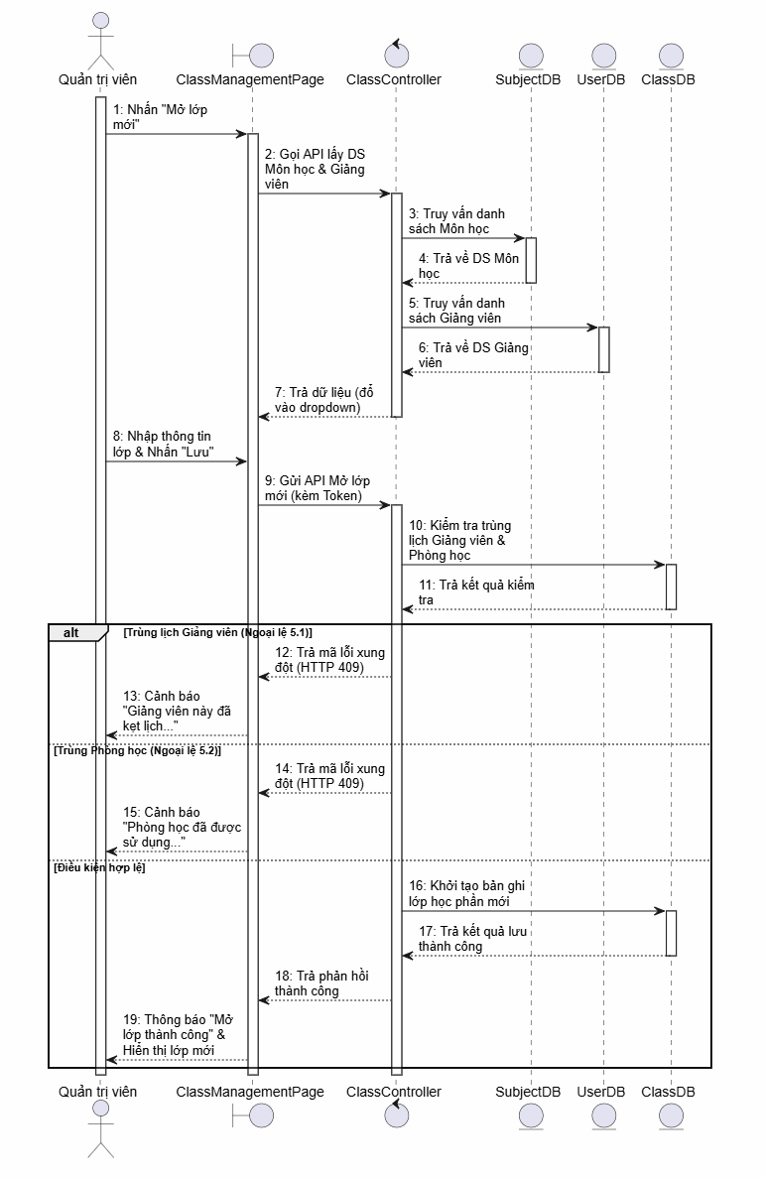
3.4.15. Usecase: Quản lý thông báo (Thêm)
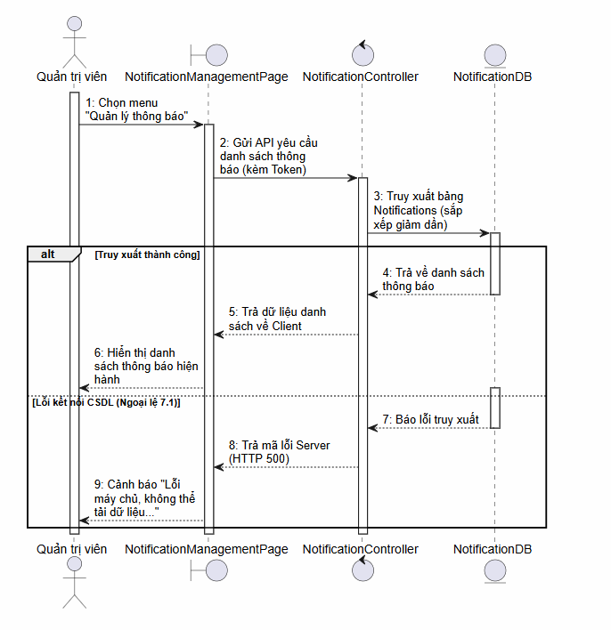Mô tả:
- Admin chọn menu "Quản lý thông báo" trên thanh điều hướng để gửi yêu cầu đến NotificationManagementPage.
- NotificationManagementPage (Client) đính kèm JWT Token và gửi API yêu cầu lấy danh sách thông báo đến NotificationController.
- NotificationController gửi lệnh truy xuất bảng Notifications xuống NotificationDB, yêu cầu sắp xếp dữ liệu theo thứ tự thời gian đăng giảm dần.
- Nếu truy xuất thành công: NotificationDB trả về dữ liệu danh sách các thông báo cho NotificationController.
- NotificationController truyền toàn bộ khối dữ liệu danh sách thông báo về cho NotificationManagementPage.
- NotificationManagementPage hiển thị danh sách các thông báo hiện hành lên giao diện cho Admin.
- Nếu có lỗi kết nối CSDL (Ngoại lệ 7.1): NotificationDB báo lỗi không thể truy xuất dữ liệu cho NotificationController.
- NotificationController trả mã lỗi Server (HTTP 500) về cho NotificationManagementPage.
- NotificationManagementPage hiển thị cảnh báo: "Lỗi máy chủ, không thể tải dữ liệu lúc này. Vui lòng thử lại sau!" cho Admin.
3.4.16. Usecase: Xem thống kê hệ thống (Dashboard)

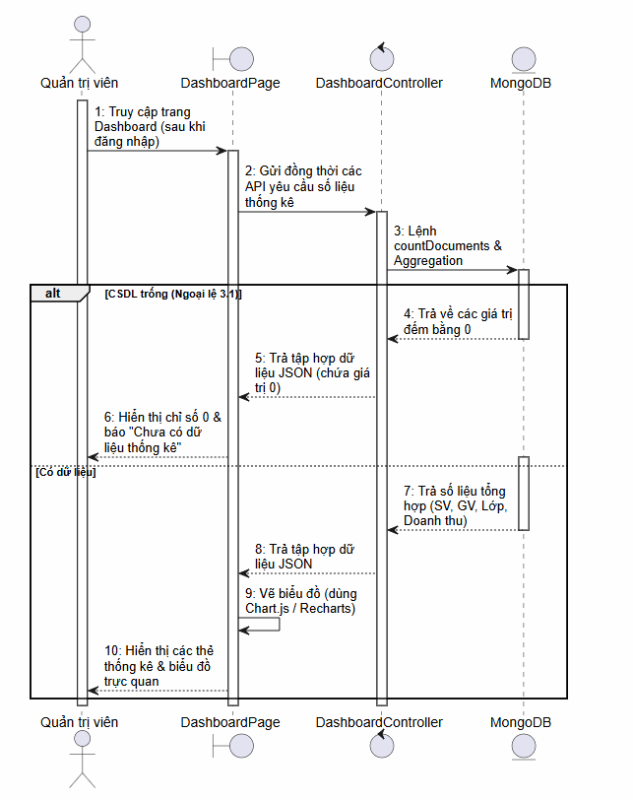
Mô tả:
- Admin truy cập trang Dashboard (được điều hướng mặc định sau khi đăng nhập thành công) để gửi yêu cầu hiển thị đến DashboardPage.
- DashboardPage (Client) gửi đồng thời nhiều API requests yêu cầu lấy số liệu thống kê lên DashboardController.
- DashboardController tiến hành gửi các lệnh đếm (countDocuments) và gom nhóm (Aggregation) xuống cơ sở dữ liệu MongoDB để tính toán các số liệu.
- Nếu CSDL trống (Ngoại lệ 3.1): MongoDB trả về kết quả truy vấn rỗng (các giá trị đếm bằng 0) cho DashboardController.
- DashboardController định dạng và trả tập hợp dữ liệu JSON (chứa các giá trị 0) về cho DashboardPage.
- DashboardPage hiển thị các chỉ số với giá trị 0 và biểu đồ ở trạng thái: "Chưa có dữ liệu thống kê" cho Admin.
- Nếu CSDL có dữ liệu: MongoDB xử lý và trả về số liệu đã được tổng hợp (Tổng số Sinh viên, Tổng số Giảng viên, Số lớp đang mở, Tổng doanh thu) cho DashboardController.
- DashboardController định dạng tập hợp dữ liệu thống kê và trả về dưới dạng JSON cho DashboardPage.
- DashboardPage (Client) sử dụng thư viện đồ họa (như Chart.js hoặc Recharts) để nạp dữ liệu và vẽ các biểu đồ (biểu đồ tròn, biểu đồ cột).
- DashboardPage hiển thị hoàn chỉnh các thẻ thống kê tổng quan và biểu đồ trực quan lên màn hình cho Admin nắm bắt tình hình hệ thống.

